Аннотация

С помощью данного документа Ваша организация сможет самостоятельно тестировать бизнес-процессы маркировки используя коды маркировки, идентичные реальным кодам, а также – протестировать работу своего сканера.

Инструкция

По использованию тестовых аккаунтов в тестовой среде «Песочница» ФГИС МДЛП

Оглавление

Обязательно к прочтению! 3

Порядок использования данного документа. 3

1. Установка сертификатов в реестр личных сертификатов 4

1.1 Установка сертификата УКЭП для ПО Крипто Про. 4

1.2 Установка сертификата УКЭП для ПО VipNet. 7

2. Авторизация в «Песочнице» для тестового участника 8

2.1 Вход в систему с помощью УКЭП в личный кабинет Резидента РФ. 8

2.2 Вход с использованием логина и пароля – для Иностранного резидента. 10

3. Интерфейс тестового участника 11

3.1 Раздел «Профиль». 11

3.2 Раздел «Реестр лекарственных препаратов» 12

3.3 Раздел «Реестр документов» 13

4. Сценарий тестовой отгрузки «Производство и выпуск лекарственных препаратов на территории РФ». 15

4.1 Создание заказа на эмиссию и печать в СУЗ на примере тестового участника Типография. 15

4.2 Формирование и отправка отчета об использовании кодов маркировки в СУЗ на примере тестового участника Типография. 22

4.3 Печать кодов маркировки с целью тестирования сканера 26

4.4 Схема 313 на примере тестового участника Типография: 29

5. Прямой порядок подтверждения отгрузки ЛП со склада отправителя и приемки ЛП на склад получателя. 30

5.1 Схема 415 – Регистрация в ИС «Маркировка» сведений об отгрузке лекарственных препаратов со склада отправителя передаваемая в рамках государственного лекарственного обеспечения (льготные лекарственные препараты) 30

5.1.1 Без предварительного агрегирования: 30

5.1.2 После операции агрегирования: 31

5.2 Схема 415 – Регистрация в ИС «Маркировка» сведений об отгрузке лекарственных препаратов со склада отправителя передаваемая в рамках договора купли продажи (лекарственные препараты для продажи) 32

5.2.1 Без предварительного агрегирования: 32

5.2.2 После операции агрегирования: 32

5.3 Схема 701 – Регистрация в ИС «Маркировка» подтверждения (акцептования) сведений 34

5.3.1 Без предварительного агрегирования: 34

5.3.2 После операции агрегирования: 34

6. Обратный порядок подтверждения отгрузки ЛП со склада отправителя и приемки ЛП на склад получателя 35

6.1 Схема 416 Регистрация в ИС «Маркировка» сведений о приемке лекарственных препаратов на склад получателя в рамках государственного лекарственного обеспечения (льготные лекарственные препараты) 35

6.1.1 Без предварительного агрегирования: 35

6.1.2 После операции агрегирования: 36

6.2 Схема 416 Регистрация в ИС «Маркировка» сведений о приемке лекарственных препаратов на склад получателя в рамках договора купли продажи (лекарственные препараты для продажи) 37

6.2.1 Без предварительного агрегирования: 37

6.2.2 После операции агрегирования: 37

6.3 Схема 701 – Регистрация в ИС «Маркировка» подтверждения (акцептования) сведений 39

6.3.1 Без предварительного агрегирования: 39

6.3.2 После операции агрегирования: 39

7. Сценарий тестовой отгрузки «Ввоз лекарственных препаратов на территорию РФ». 40

7.1 Создание заказа на эмиссию и печать в СУЗ. 40

7.2 Формирование и отправка отчета об использовании кодов маркировки в СУЗ для иностранного резидента. 40

7.3 Схема 331 Регистрация в ИС МДЛП сведений об отгрузке лекарственных препаратов импортеру на территории РФ. 42

7.4 Схема 701 Регистрация в ИС «Маркировка» подтверждения (акцептования) сведений. 43

7.4 Схема 335 Регистрация в ИС «Маркировка» сведений о результатах таможенного оформления. 44

7.5 Схема 341 Регистрация в ИС «Маркировка» сведений о приемке лекарственных препаратов на склад импортера 45

7.6 Схема 342 Регистрация в ИС МДЛП сведений о вводе ЛП в оборот на территории РФ. 46

8. Агрегирование лекарственных препаратов. 47

9. Перемещение ЛП на места ответственного хранения (МОХ). 48

9.1 Без предварительного агрегирования: 48

9.2 После операции агрегирования: 48

Обязательно к прочтению!

Порядок использования данного документа.

Создание тестовых участников направлено на самостоятельное прохождение тестирования сценариев маркировки. С помощью аккаунтов «Автомойка» и «Типография» возможно эмитировать **столько кодов, сколько потребуется для полноценного тестирования без помощи сторонних организаций/технической поддержки**.

В архив помимо инструкции будут приложены сертификаты УКЭП для входа в личные кабинеты. Установка и настройка сертификатов, а также настройка личного кабинета для тестирования, подробно расписаны в **разделах 1-3**.

Благодаря наличию доступа к СУЗ (Станция управления заказами) каждый участник оборота может попробовать эмитировать тестовый код маркировки лекарственного препарата, а также **распечатать код маркировки и протестировать имеющийся у организации сканер**.

Обязательным условием работы как в тестовом, так и в продуктивном контуре является эмиссия кода маркировки, процесс которой описан в **разделе 4**, поэтому во главе каждого сценария тестирования стоит именно эмиссия кода в СУЗ.

Для работы с данным документом необходимо предварительно определить цели тестирования.

Не нужно следовать безоговорочно всем сценариям, указанным в **разделах 5-9**, необходимо выбрать только тот сценарий, который необходимо протестировать, например, с которым организация будет работать в продуктивном контуре после введения обязательной маркировки.

**Вариации использования сценариев определяется самостоятельно каждой организацией.**

1. Установка сертификатов в реестр личных сертификатов

1.1 Установка сертификата УКЭП для ПО Крипто Про.

Для отгрузки тестовых КиЗ в рамках сценария «Производство и выпуск лекарственных препаратов на территории РФ», используются личные кабинеты вымышленных участников с вымышленными данными **«Автомойка»** и **«Типография».**

На каждого участника выпущен тестовый сертификат, с помощью которого осуществляется вход в личный кабинет. Данный сертификат предоставляется вместе с настоящей Инструкцией.

Для установки сертификата Крипто-про необходимо выполнить следующие действия:

1. Открыть файл. В появившемся окне выбрать «Текущий пользователь» - нажать «Далее» (см. Рисунок 1.1.1).

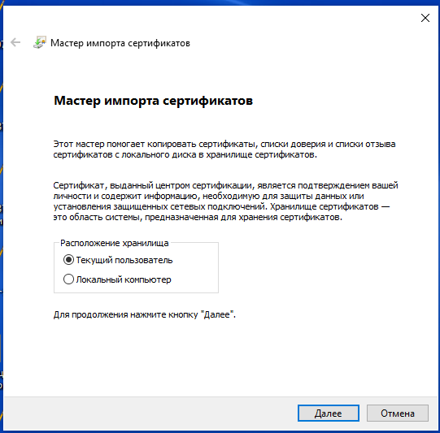

Рисунок 1.1.1

1. В поле «Имя файла» данные не изменять - нажать «Далее» (см. Рисунок 1.1.2).

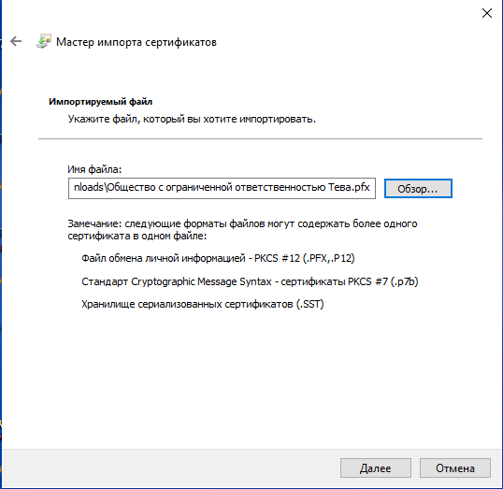

Рисунок 1.1.2

1. Ввести пароль «123456». Выбрать параметр «Включить все расширенные свойства» - нажать «Далее» (см. Рисунок 1.1.3).

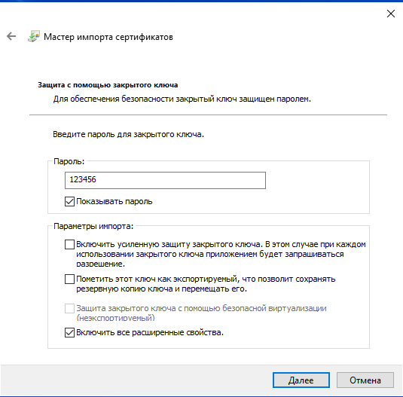

Рисунок 1.1.3

1. Выбрать «Поместить все сертификаты в следующее хранилище». В появившемся окне выбрать «Личное» -нажать кнопку «ОК», затем нажать «Далее» (см. Рисунок 1.1.4)

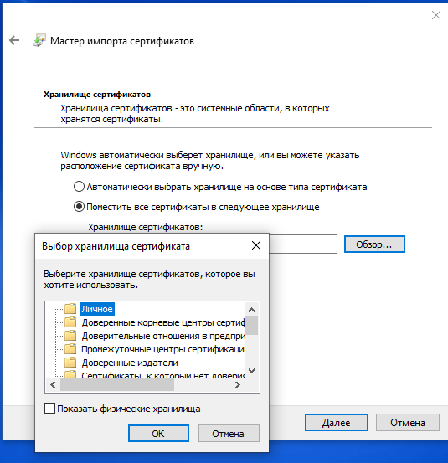

Рисунок 1.1.4

1. Нажать кнопку «Готово», в появившемся окне задать необходимый Вам пароль (либо, оставить стандартный пароль тестового сертификата - 123456) (см. Рисунок 1.1.5)

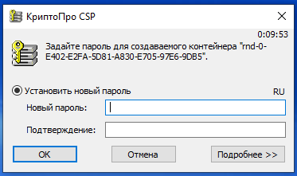

Рисунок 1.1.5

1.2 Установка сертификата УКЭП для ПО VipNet.

- необходимо распаковать архив "Шаблоны с инструкцией и сертификатами для тестовых ЛК"

- запустить ПО Vipnet CSP

- на главном окне нажимаем "Добавить контейнер", указываем путь к папке в которой находятся сертификаты (рисунок 1.2.1)

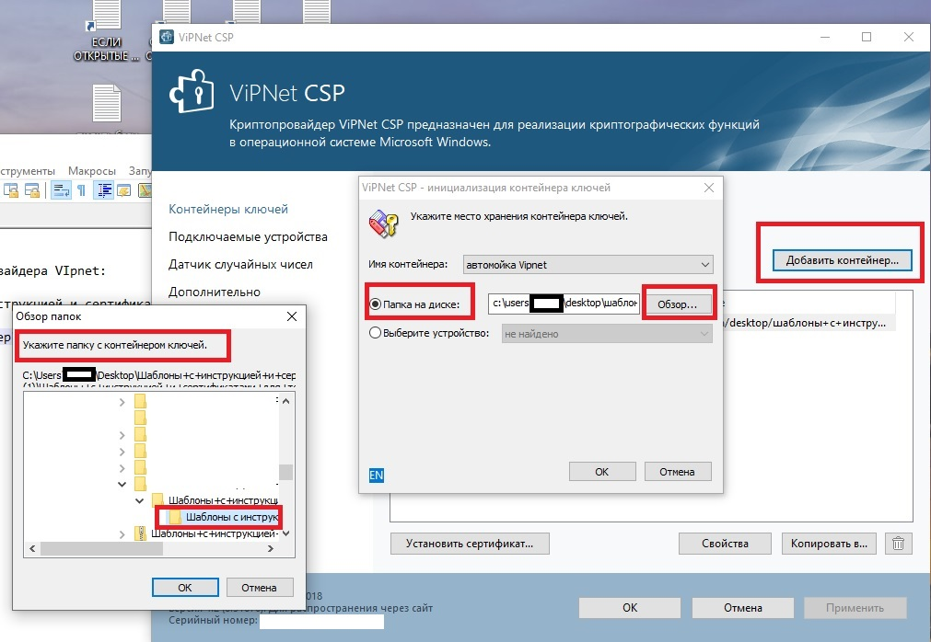

Рисунок 1.2.1

- Если в папке несколько сертификатов, необходимо в поле "имя контейнера", выбрать нужный контейнер (Рисунок 1.2.2)

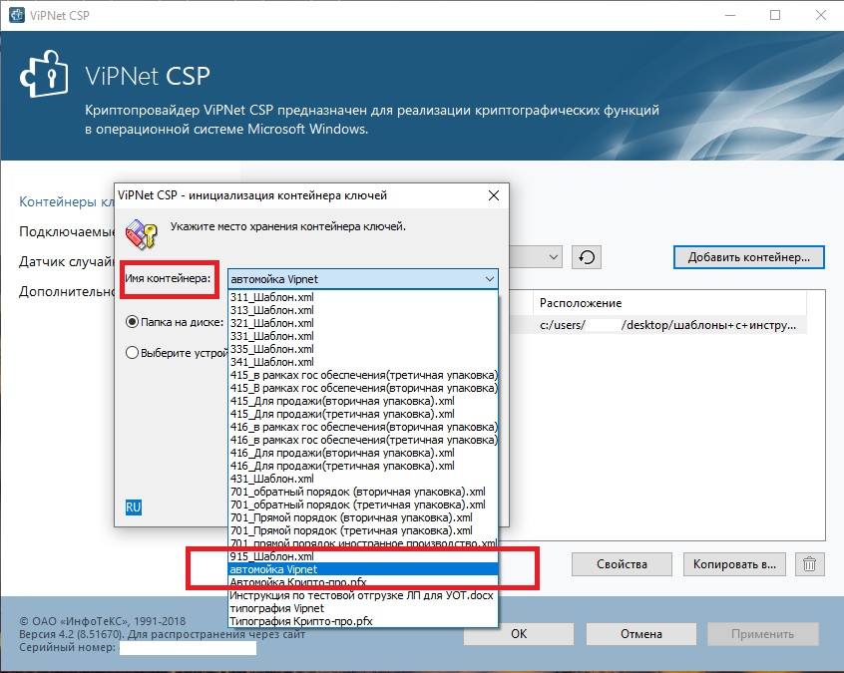

Рисунок 1.2.2

- далее согласиться с установкой сертификатов в системное хранилище.

Теперь можно по этим сертификатам заходить в тестовый личный кабинет.

2. Авторизация в «Песочнице» для тестового участника

2.1 Вход в систему с помощью УКЭП в личный кабинет Резидента РФ.

Для осуществления тестовой отгрузки в рамках сценария «Производство и выпуск лекарственных препаратов на территории РФ» необходимо выполнить вход в личный кабинет ИС МДЛП от участника «Автомойка» или «Типография». Для этого необходимо выполнить следующие действия:

1. Перейти на главную страницу тестового контура «Песочница», нажать на кнопку «Войти по УКЭП» (см. Рисунок 2.1.1)

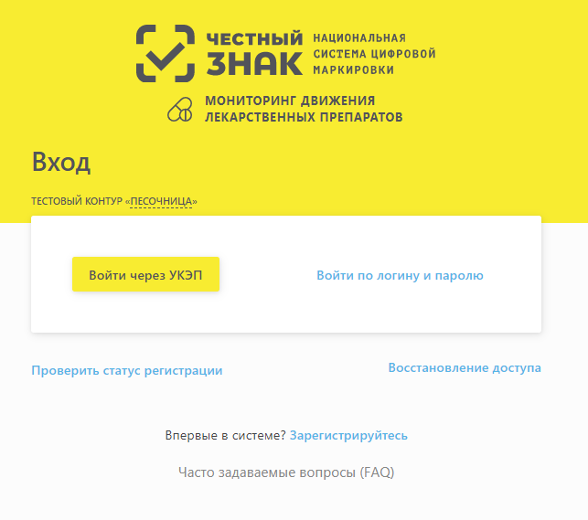

Рисунок 2.1.1

1. В окне подтверждения доступа нажать кнопку «Да» (см. Рисунок 2.1.2).

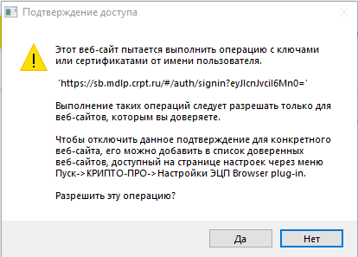

Рисунок 2.1.2

1. В списке сертификатов выбрать установленный ранее сертификат тестового участника (Рисунок 2.1.3). Нажать кнопку «Выбрать сертификат». В открывшемся окне CryptoPro CSP нажать кнопку ОК– происходит вход в систему, открывается страница «Профиль» в личном кабинете Участника.

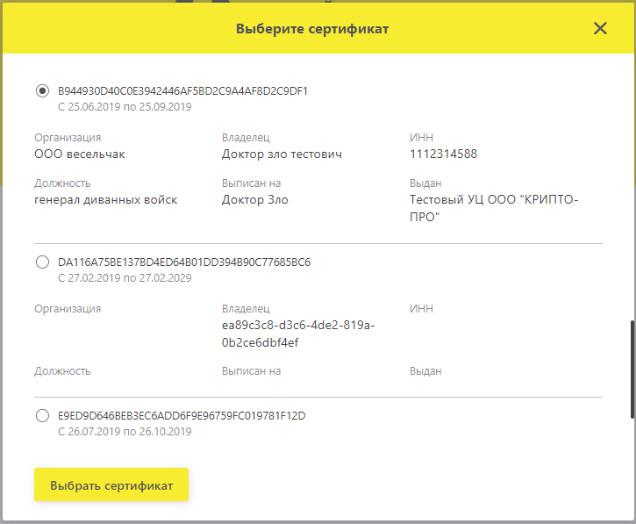

Рисунок 2.1.3

2.2 Вход с использованием логина и пароля – для Иностранного резидента.

Для осуществления тестовой отгрузки в рамках сценария «Ввоз лекарственных препаратов на территорию РФ», необходимо выполнить вход в личный кабинет ИС МДЛП от участника.

Для этого необходимо выполнить следующие действия:

1. В поле Логин ввести адрес электронной почты, указанный при регистрации в ЛК Участника - [test+5@mail.ru](mailto:test+5@mail.ru)

2. В поле Пароль ввести пароль для входа в ЛК Участника - lzh?5J0o (см. Рисунок 2.2.1).

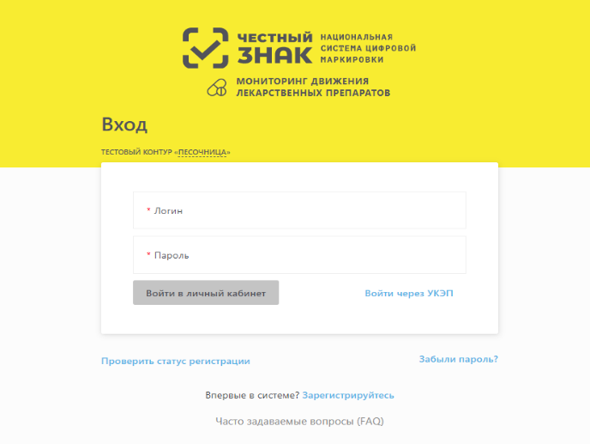

Рисунок 2.2.1

3. Интерфейс тестового участника

3.1 Раздел «Профиль».

В разделе «Профиль» можно ознакомиться с данными зарегистрированного участника.

Для этого необходимо в Главном меню перейти в раздел Профиль, нажав на соответствующую иконку (см. Рисунок 3.1.1).

В разделе отображается 6 вкладок:

* **Данные Организации.** Здесь представлена информация об организации согласно ЕГРЮЛ, а также – присвоенный регистрационный номер участника в ИС МДЛП.
* **Лицензии.** На данной вкладке отображается два реестра лицензий, принадлежащих тестовому участнику:

− Реестр лицензий на фармацевтическую деятельность содержит лицензию на фармацевтическую и медицинскую деятельность (ФС-29-95-000001);

− Реестр лицензий на производственную деятельность содержит лицензию на производство (29951-ЛС).

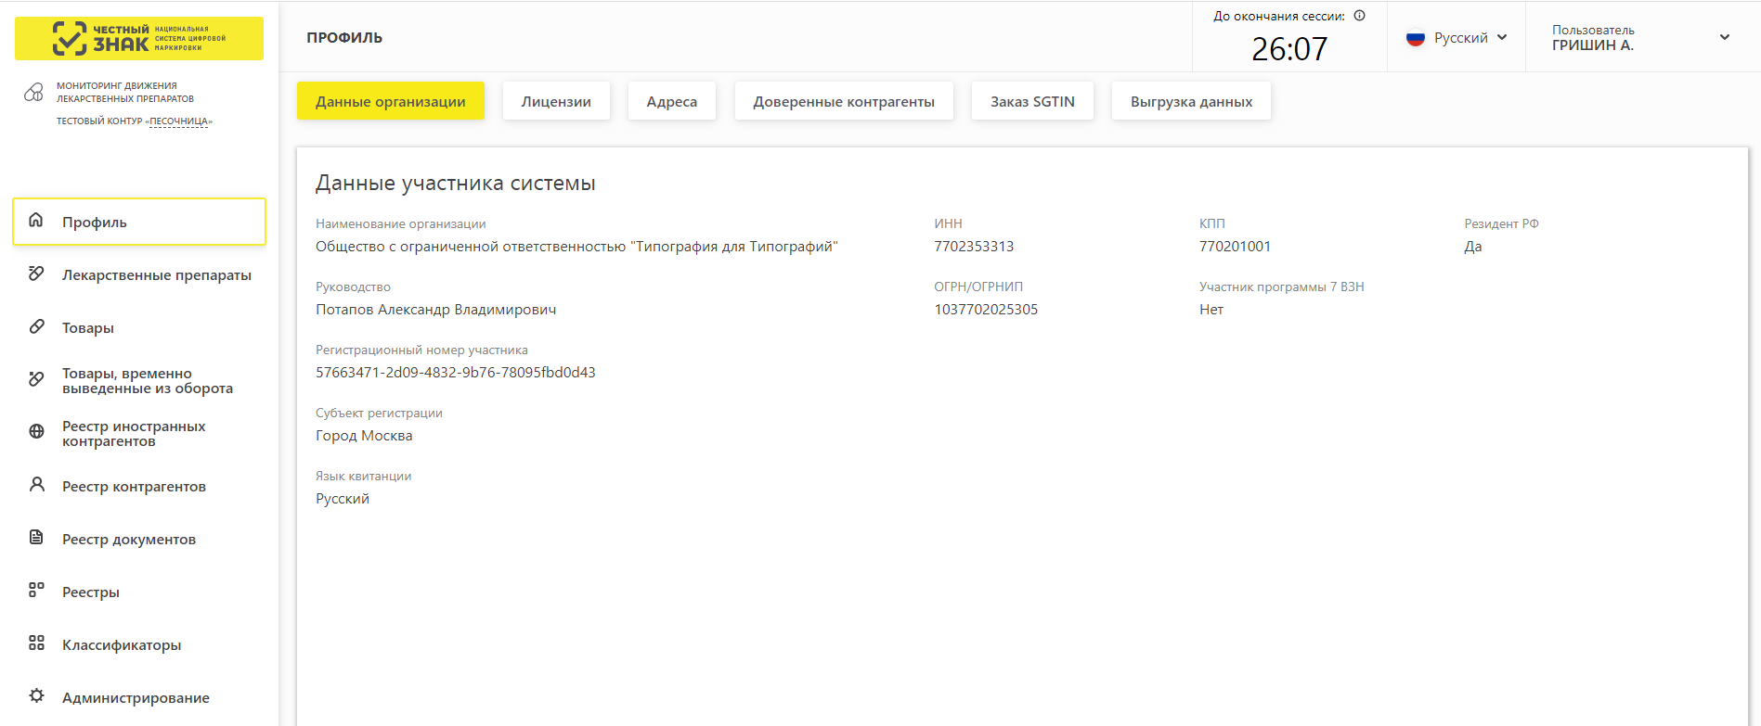

Рисунок 3.1.1

* **Адреса.** На данной вкладке присутствуют два раздела - **Места деятельности** и **Места ответственного хранения.**

**Места деятельности** тестового участника используются для отгрузки тестовых КиЗ (см. Рисунок 3.1.2).

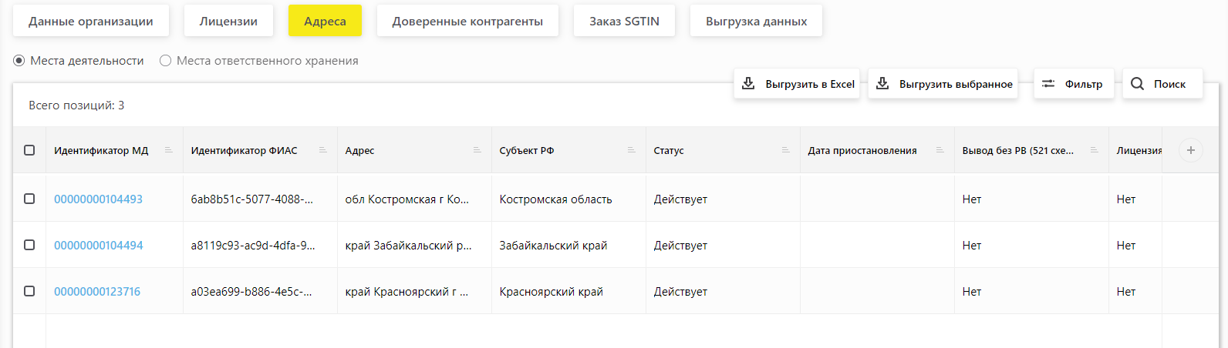

Рисунок 3.1.2

**Места ответственного хранения** применяются для тестирования сценария «Перемещение лекарственных препаратов на склад ответственного хранения» (см. рисунок 3.1.3).

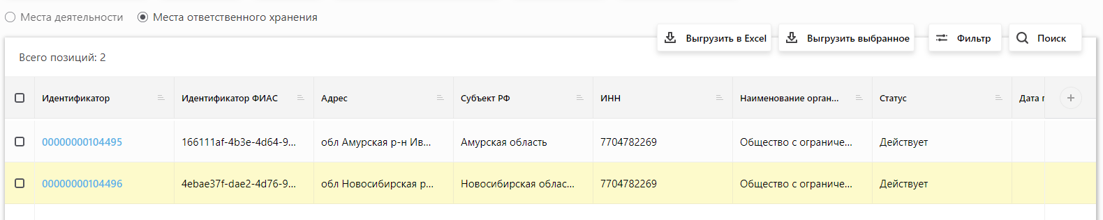

Рисунок 3.1.3

Важно: Адрес по собственной Лицензии/ИНН не может быть добавлен как МОХ.

* **Доверенные контрагенты.** Добавление контрагента в доверенные необходимо для отгрузки и приемки тестовых КиЗ в рамках сценария «Обратный порядок подтверждения отгрузки ЛП со склада отправителя и приемки ЛП на склад получателя».
* **Заказ SGTIN.** Данный раздел предназначен для перехода в Станцию управления заказами (СУЗ) где формируются заказы на получение кодов маркировки (КМ) и отправляются отчеты о нанесении.
* **Выгрузка данных:** В этом разделе хранятся запросы на выгрузку данных в формате excel. Для хранения доступно 50 записей, после чего следует удалять неактуальные.

3.2 Раздел «Реестр лекарственных препаратов»

Вкладка Реестр ЛП отображает список зарегистрированных лекарственных препаратов для тестовых участников (см. Рисунок 3.2.1).

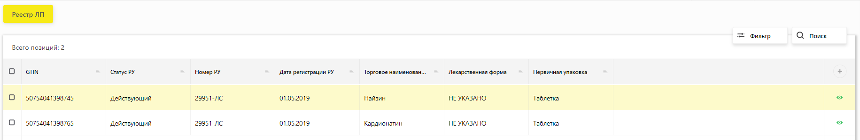

Рисунок 3.2.1

3.3 Раздел «Реестр документов»

* **Вкладка «Отправленные».**

Вкладка «Отправленные» отображает список загруженных тестовым участником XML документов в разных статусах.

Для отправки документа необходимо нажать «**Загрузить XML**» (см. Рисунок 3.3.1).

Рисунок 3.3.1

В появившемся окне выбрать путь к файлу, где лежит документ нажать «**Открыть**»

В открытом документе проверить правильность внесённых данных и нажать «**Подписать и отправить**» (см. Рисунок 3.3.2).

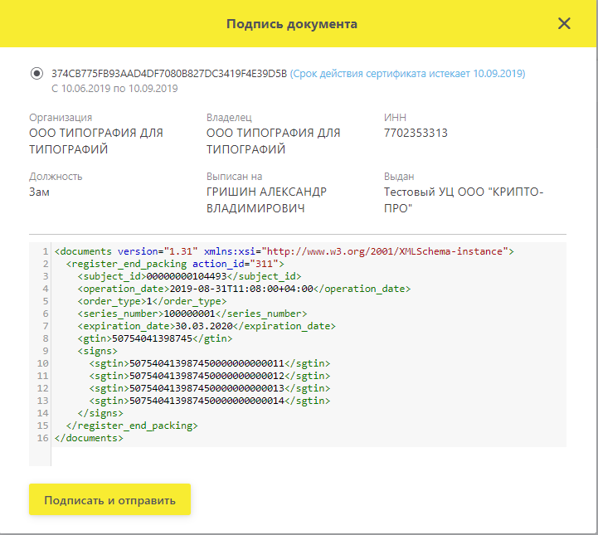

Рисунок 3.3.2

Важно: результатом выполнения операции является – квитанция. Для проверки корректности проведения операции необходимо проверять квитанцию после каждого обработанного документа.

Скачать загруженный в систему документ и квитанцию можно согласно рисунку 3.3.3.



Рисунок 3.3.3



Загруженный в систему документ



Квитанция

* **Вкладка «Входящие».**

Вкладка «Входящие» содержит информацию о поступивших уведомлениях от других участников (см. Рисунок 3.3.3).

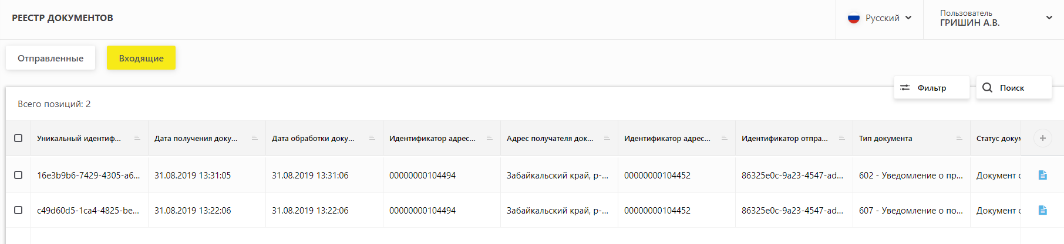Рисунок 3.3.3

4. Сценарий тестовой отгрузки «Производство и выпуск лекарственных препаратов на территории РФ».

Используемые схемы:

* **10300** - Регистрация в ИС МДЛП сведений об эмиссии (данная информация поступает от СУЗ при создании заказа на выпуск кодов маркировки)
* **10311** - Регистрация в ИС МДЛП сведений о завершении этапа окончательной упаковки (информация поступает от СУЗ после отправки отчета об использовании кодов маркировки)
* **313**- Регистрация в ИС «Маркировка» сведений о выпуске готовой продукции

Важно: Схемы 10311-313 возможно загружать только с адреса/идентификатора МД, указанного в Лицензии на производство. Попытка загрузки данных схем с адреса отличного от указанного в Лицензии на производство приведёт к ошибке.

4.1 Создание заказа на эмиссию и печать в СУЗ на примере тестового участника Типография.

Для перехода в СУЗ необходимо открыть раздел «Профиль» и нажать кнопку «Заказ SGTIN» (рис. 4.1.1)

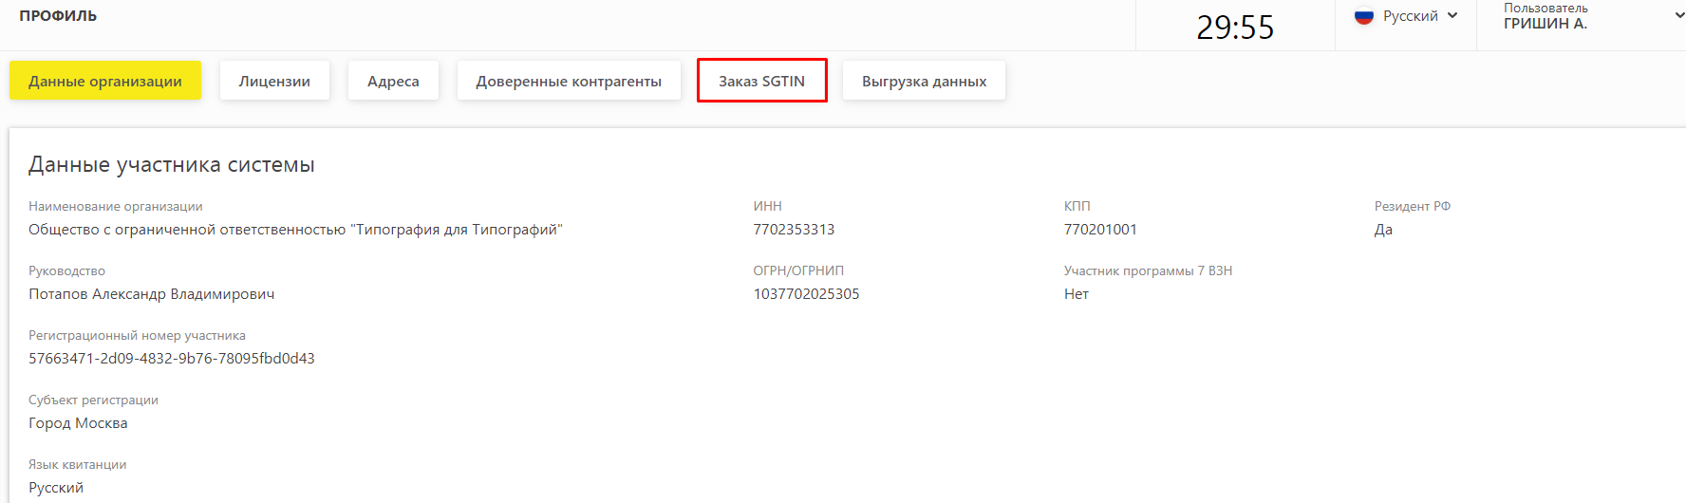

Рисунок 4.1.1

Интерфейс СУЗ представлен следующими разделами (см. рисунок 4.1.2):

* **Заказы**. Раздел состоит из 2-х вкладок: **«Активные»** и **«История заказов»**. В этом разделе формируются заказы на выпуск кодов маркировки и можно просмотреть ранее размещенные заказы.
* **Нанесение.** Здесь создается и отправляется отчет об использовании кодов маркировки.
* **Документы.** Раздел состоит из 4-х вкладок: «**Черновики документов»**, **«Документы в работе»**, **«Обработанные документы»**, **«Печать/Экспорт»**. В этом разделе можно загрузить полученные коды маркировки в выбранном формате. Здесь находятся отчеты которые ожидают отправки, а также отчеты уже, находящиеся в работе.
* **Этикетки.** В этом разделе находятся шаблоны этикеток, по которым осуществляется печать. По умолчанию доступен шаблон простой белой этикетки.
* **Руководства.** В этом разделе находятся инструкции необходимые для работы в СУЗ.

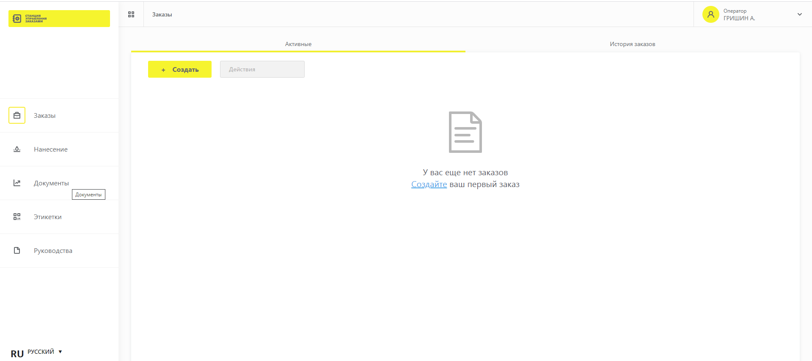

Рисунок 4.1.2

Для создания заказа на выпуск кодов маркировки в разделе «Заказы», Активные» нажать кнопку «Создать» (рис. 4.1.3).

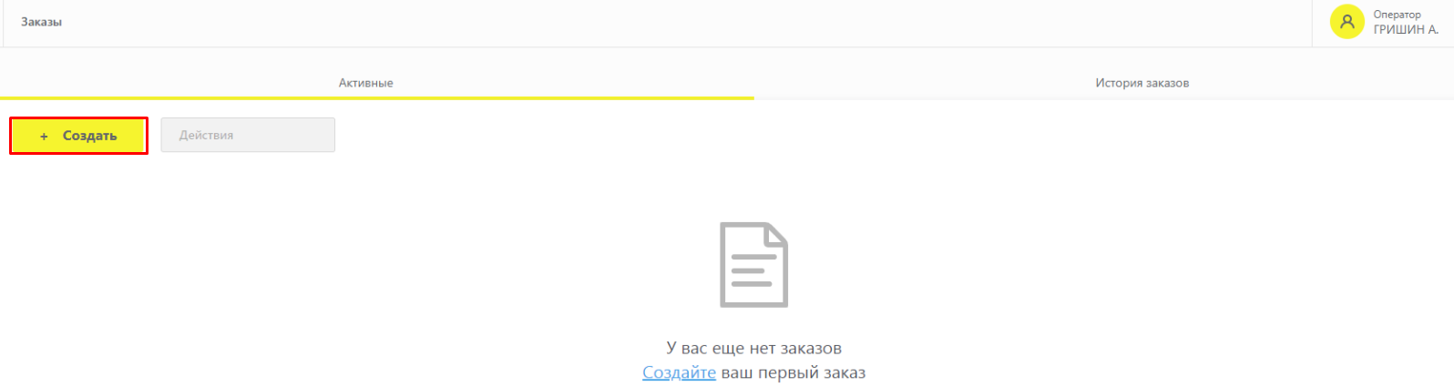

Рисунок 4.1.3

Создание заказа происходит в два этапа. На первом шаге заполняются общие данные: признак оплаты, тип оплаты, субъект обращения (рис. 4.1.4).

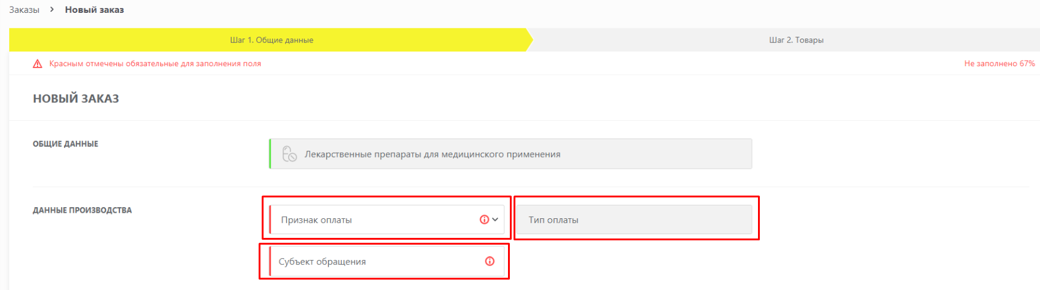

Рисунок 4.1.4

* **Признак оплаты.** Выбирается из выпадающего списка по принципу: ЛП входит в перечень ЖНВЛП, и его предельная цена менее 20 р. – **не подлежит оплате**, для всех остальных ЛП – **подлежит оплате** (рис. 4.1.5).

Важно! Если выбрать неверный признак оплаты, то заказ будет отклонен.

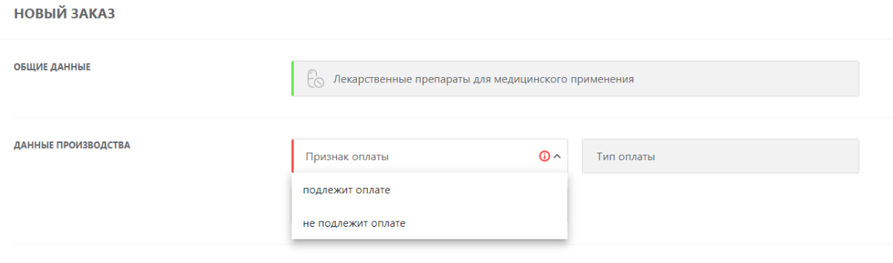

Рисунок 4.1.5

* **Тип оплаты.** Выбирается участником самостоятельно. Влияет на способ оказания услуги по предоставлению кодов маркировки и списание оплаты (рис. 4.1.6).
  + - **Оплата по эмиссии** – услуга считается оказанной и оплачивается в момент создания заказа. Полученные коды маркировки являются бессрочными, нанести их можно в любое время.
    - **Оплата по нанесению** – услуга считается оказанной и оплачивается после нанесения кодов маркировки. С момента эмиссии до момента нанесения есть 180 дней, после чего заказ будет автоматически закрыт, а коды маркировки отбракованы.

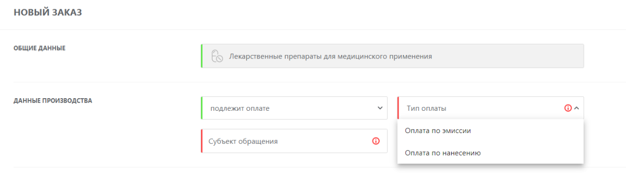

Рисунок 4.1.6

* **Субъект обращения**. В этом поле указывается регистрационный номер места деятельности тестового субъекта обращения, который заказывает коды маркировки (рис. 4.1.7). Его можно найти в ЛК «Песочницы», раздел «Профиль», «Данные организации» (рис. 2.2.2).

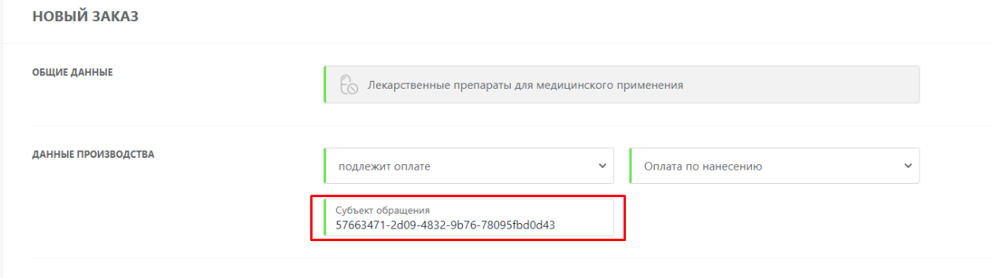

Рисунок 4.1.7

Важно! Если указать в поле «Субъект обращения» неверный регистрационный номер участника – заказ будет отклонен.

После заполнения вкладки «Общие данные» становится активной кнопка «Перейти к товарам», необходимо ее нажать для перехода на второй шаг создания заказа (рис. 4.1.8).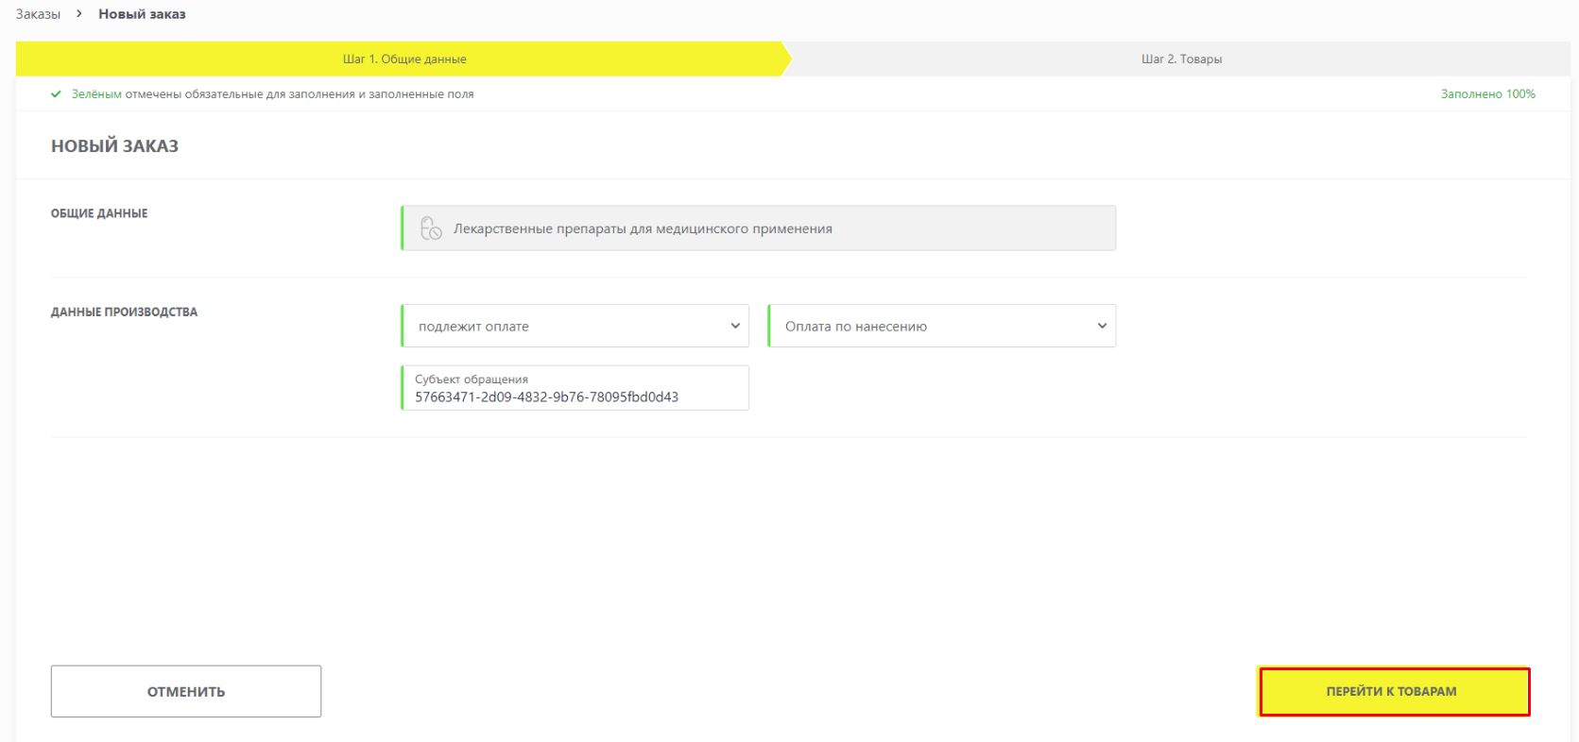

Рисунок 4.1.8

На втором шаге заполняются данные по товарам: указывается код товара, количество КМ, код проверки и способ формирования серийного номера (рис. 4.1.9).

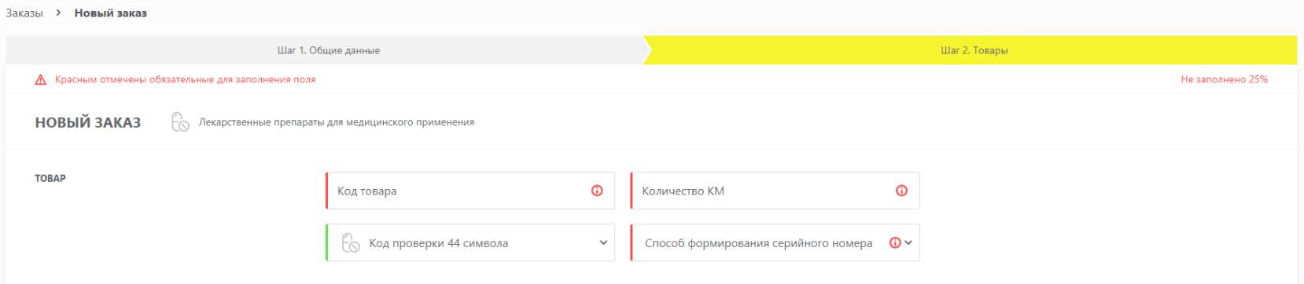

Рисунок 4.1.9

* **Код товара.** Здесь указывается один из GTIN (рис. 3.2.1), которые зарегистрированы в ЛК тестового участника
* **Код проверки.** Выбирается из выпадающего списка, доступны значения 44 и 88 символов. На основании ППРФ № 1556 для лекарственных препаратов код проверки состоит из 44 символов.

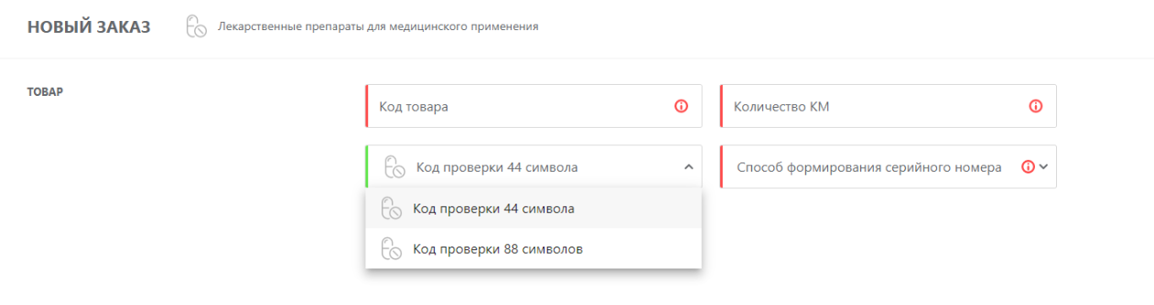

Рисунок 4.1.10

* **Количество КМ.** Здесь указывается требуемое количество кодов маркировки.

Важно! Количество кодов маркировки в одном заказе не должно превышать 150 000.

* **Способ формирования серийного номера.** Значение выбирается из выпадающего списка. При выборе значения **«Автоматически»** серийные номера для получаемых кодов маркировки будут сформированы в автоматическом режиме СУЗ. При выборе значения **«Пользователем»** серийные номера должны быть сформированы участником оборота самостоятельно. Выбор способа формирования серийного номера остается на усмотрение участника оборота (рис. 4.1.11).

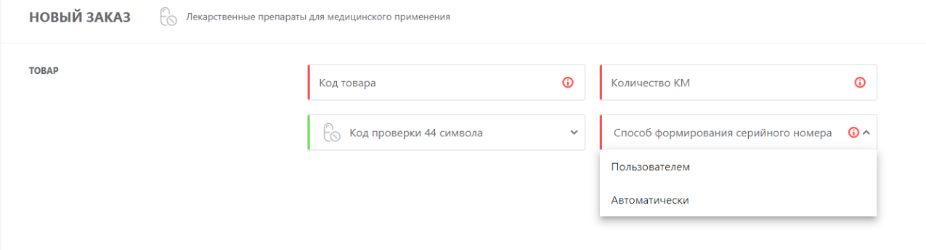

Рисунок 4.1.11

Важно! При выборе способа формирования «Пользователем» необходимо обеспечить уникальность создаваемых серийных номеров на всем протяжении функционирования «Песочницы».

После заполнения всех полей, для создания заказа, требуется нажать кнопку «Сохранить» (4.1.12).

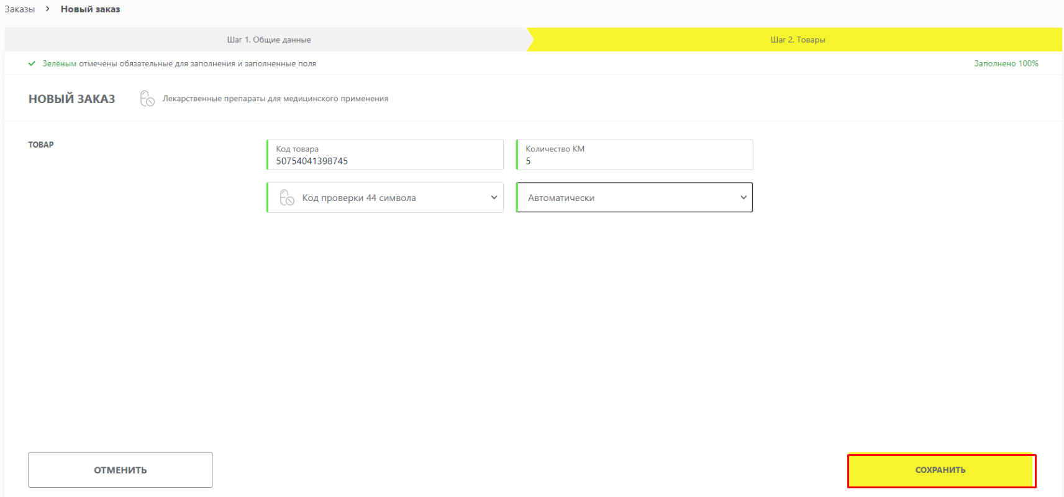

Рисунок 4.1.12

При сохранении данных заказа необходимо подтвердить, что указанные ранее данные корректны, для этого установить флаг в чек-боксе «Я подтверждаю корректность введенной информации». Далее нажать кнопку «Отправить запрос» (рис. 4.1.13).

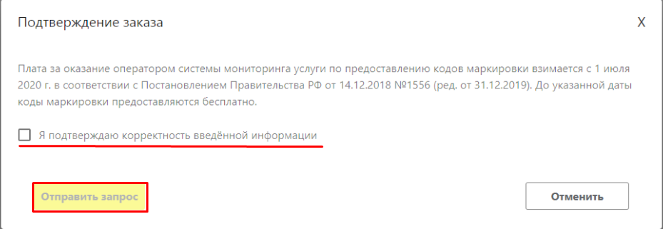

Рисунок 4.1.13

После создания заказа он будет доступен в разделе «Заказы», вкладка «Активные» (рис. 4.1.14).

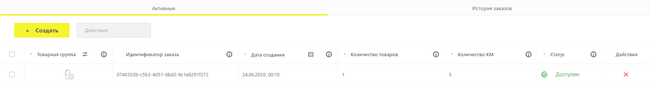

Рисунок 4.1.14

После обработки заказа в «Песочнице» в списке исходящих документов будет загружен документ 10300 (рис. 4.1.15).

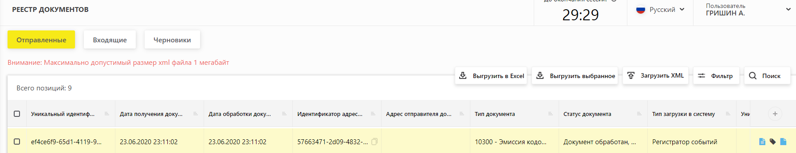

Рисунок 4.1.15

В реестре товаров при этом будут доступны полученные SGTIN в статусе «эмитирован» (рис. 4.1.16).

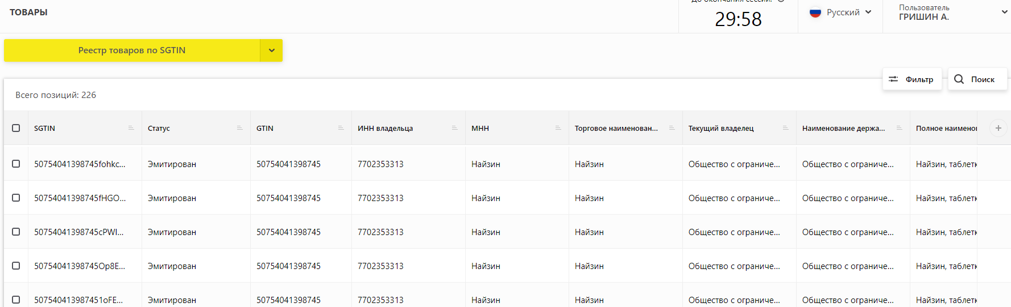

Рисунок 4.1.16

Для созданного заказа доступны следующие действия:

* **Закрыть заказ.** Для этого нужно нажать кнопку.  После закрытия заказа неиспользованные коды маркировки будут отбракованы.
* **Просмотреть заказ.** Чтобы просмотреть данные заказа необходимо нажать на его идентификатор в столбце «Идентификатор заказа».

На вкладке «Общие данные» можно увидеть данные которые вводились на этапе создания заказа, а также закрыть данный заказ (рис. 4.1.17).

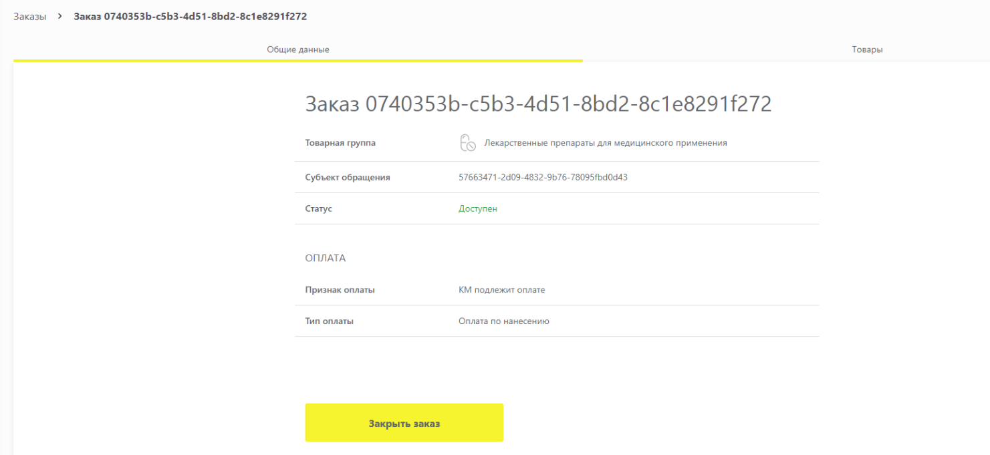

Рисунок 4.1.17

На вкладке «Товары» можно увидеть GTIN, какое количество кодов было заказано, какое количество кодов можно получить, какое количество кодов было получено, закрыть заказ и осуществить его печать (рис. 4.1.18).

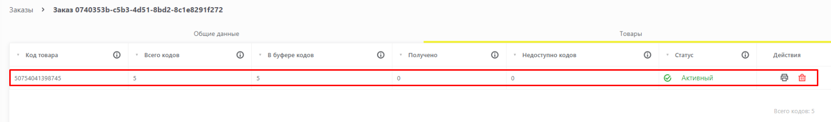

Рисунок 4.1.18

Важно! Одновременно может быть не более 100 активных заказов. При достижении лимита создание заказа будет невозможно. Поэтому крайне важно своевременно закрывать заказы который были созданы.

4.2 Формирование и отправка отчета об использовании кодов маркировки в СУЗ на примере тестового участника Типография.

После того как заказ на получение кодов маркировки, и они были получены участником, необходимо сформировать и отправить отчет об использовании, чтобы полученные коды маркировки было возможно использовать в дальнейших бизнес-процессах.

Для создания такого отчета необходимо перейти в раздел «Нанесение» и нажать кнопку «Создать» (рис. 4.2.1).

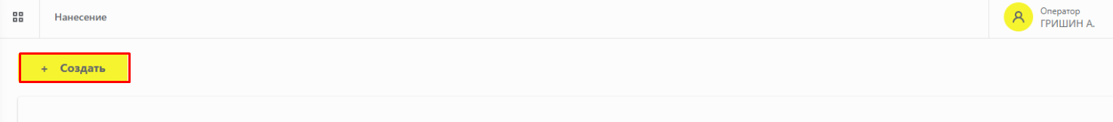

Рисунок 4.2.1

В новом отчете требуется заполнить все поля по данным производства (рис. 4.2.2).

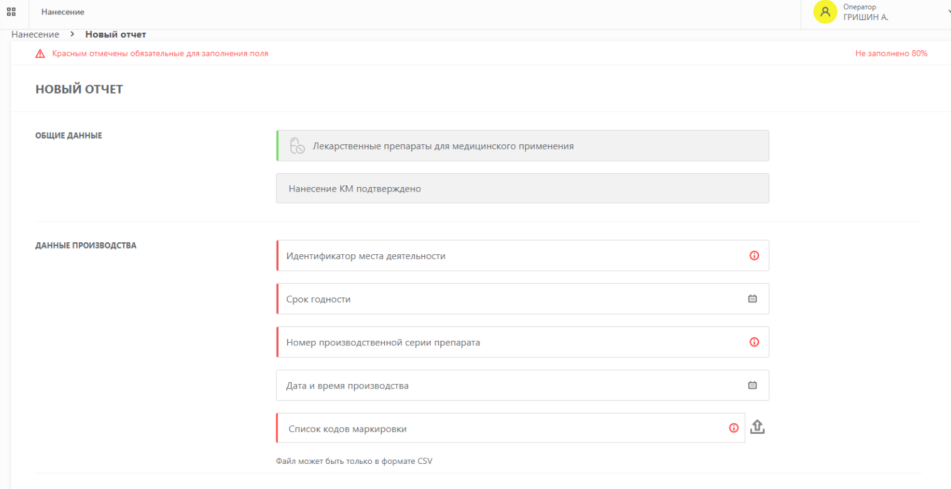

Рисунок 4.2.2

* **Идентификатор места деятельности.** Здесь указывается **14-значный** идентификатор места деятельности тестового участника, обладающего действующей лицензией на производство.
* **Тип производственного заказа.** При указании в поле «Идентификатор места деятельности» 14-значного идентификатора требуется указать тип заказа. Поле заполняется из выпадающего списка. Доступные значения: **«Собственное производство»**, **«Контрактное производство»**. (рис. 4.2.3)

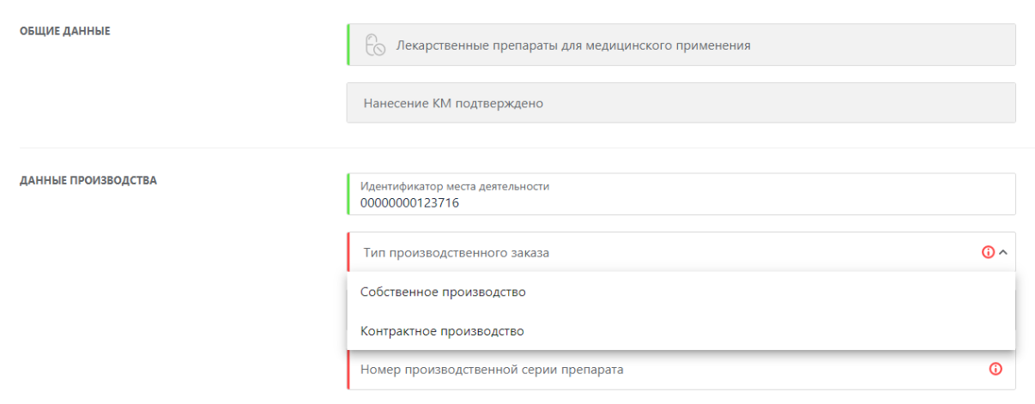

Рисунок 4.2.3

Важно! После обработки отчета об использовании тип производственного заказа изменить не представляется возможным. Для большинства тестовых сценариев подходит тип «Собственное производство».

* **Срок годности.** В этом поле указывается срок годности выпускаемого лекарственного препарата. Ввод значения осуществляется при помощи встроенного календаря (рис. 4.2.4).

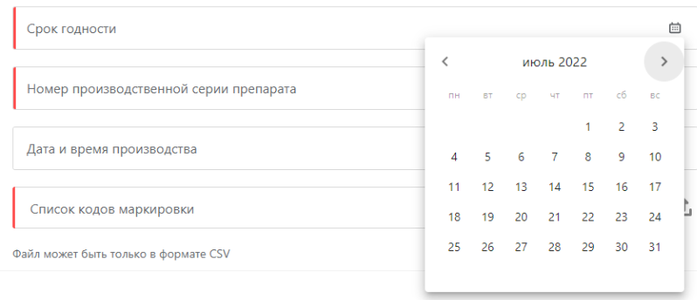

Рисунок 4.2.4

* **Номер производственной серии.** Указывается номер серии выпускаемой партии лекарственных препаратов.
* **Дата и время производства.** Поле не является обязательным к заполнению.
* **Список кодов маркировки.** В данном поле необходимо загрузить файл в формате CSV с перечнем полных кодов маркировки (GTIN + s/n + ключ проверки + код проверки) включая идентификаторы применения и символы расширения FNC1. Данный файл может быть получен при печати кодов маркировки, если выбрать формат CSV. Также, его можно сформировать самостоятельно на основании полученных ранее кодов маркировки.

После заполнения всех полей нажать кнопку «Сохранить» (рис. 4.2.5).

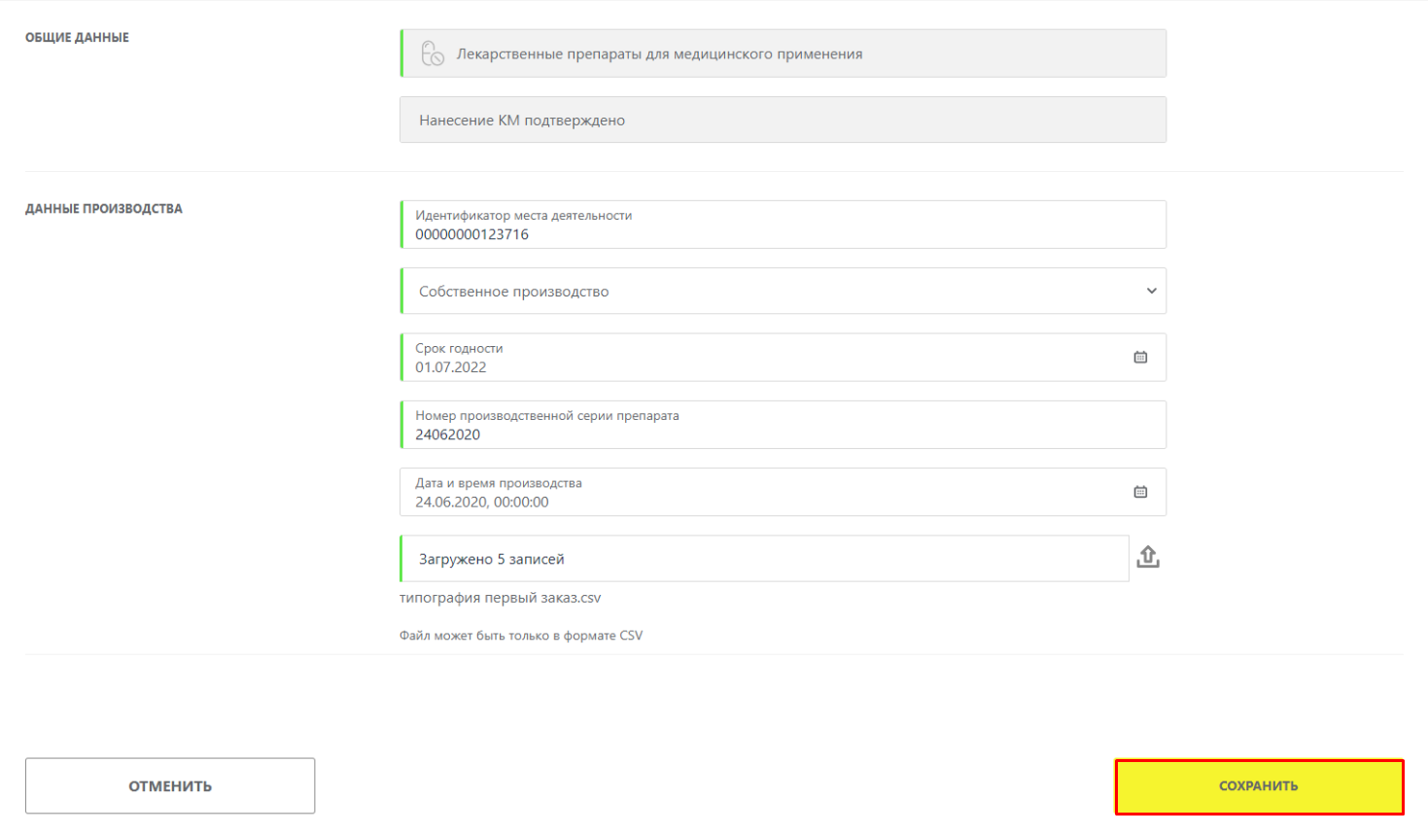

Рисунок 4.2.5

Созданный отчет об использовании будет отображаться в разделе «Нанесение» (рис.4.2.6).

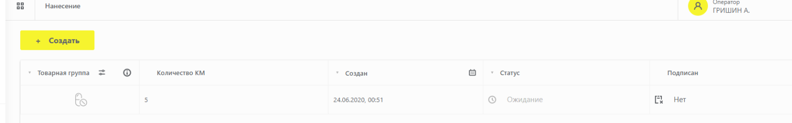

Рисунок 4.2.6

Для отправки этого отчета необходимо перейти в «Документы», вкладка «Черновики документов» и нажать кнопку «Отправить без подписи» (рис. 4.2.7).

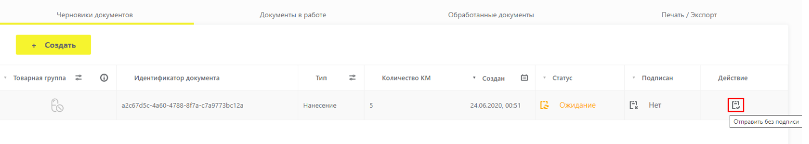

Рисунок 4.2.7

После обработки отчета его статус будет изменен на «Отправлен» (рис. 4.2.8).

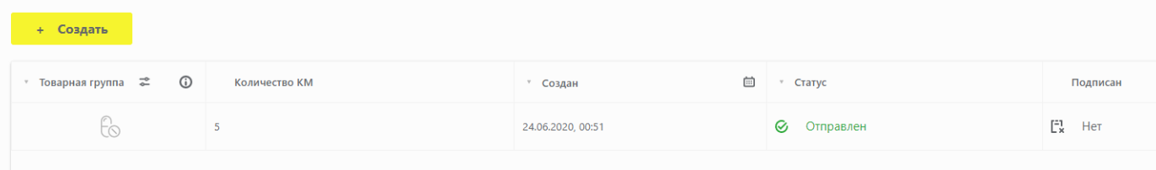

Рисунок 4.2.8

Данные этого отчета можно просмотреть. Для этого потребуется нажать кнопку в столбце «Товарная группа». В отчете на вкладке «Общие сведения» будут доступны данные введенные на этапе создания, а также результат подачи сведений (рис. 4.2.9).

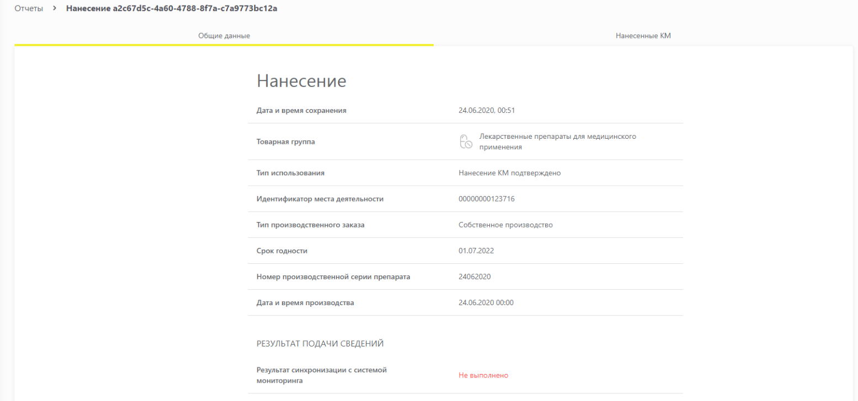

Рисунок 4.2.9

Во вкладке «Нанесенные КМ» указывается перечень нанесенных КМ (SGTIN) (рис. 4.2.10).

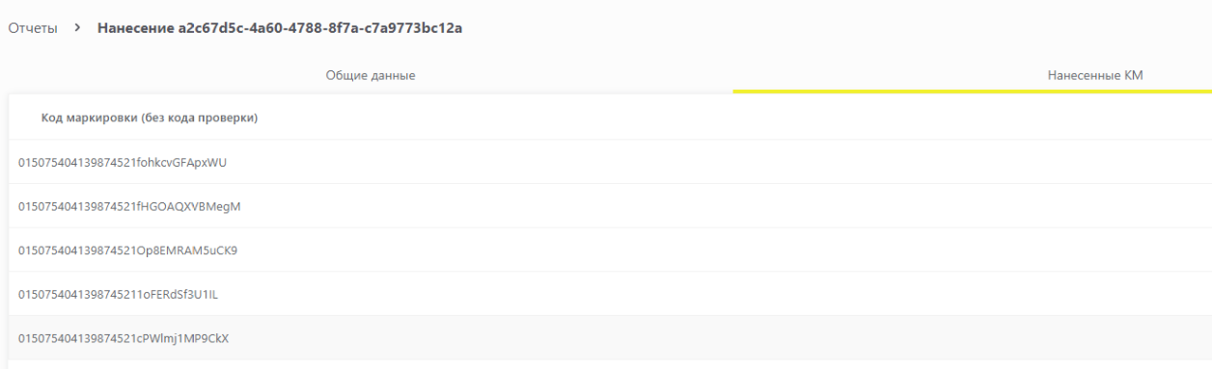

Рисунок 4.2.10

В результате обработки отчета об использовании в «Песочнице», в исходящих документах, будет загружен документ 10311 (рис. 4.2.11) – рекомендуется скачать данный документ, нажав на кнопку ****, для удобства работы с используемыми в дальнейшем xml-документами.

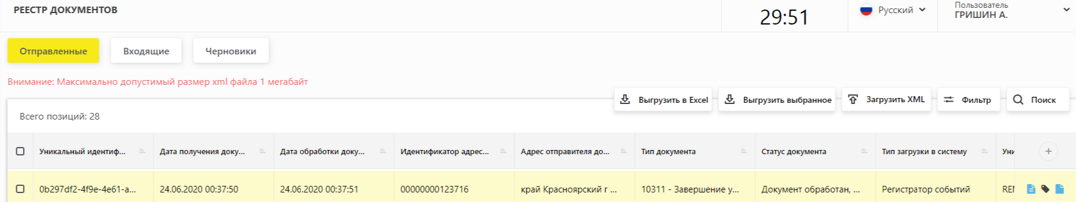

Рисунок 4.2.11

а SGTIN перейдут в статус «Ожидает выпуска» (рис. 4.2.12).

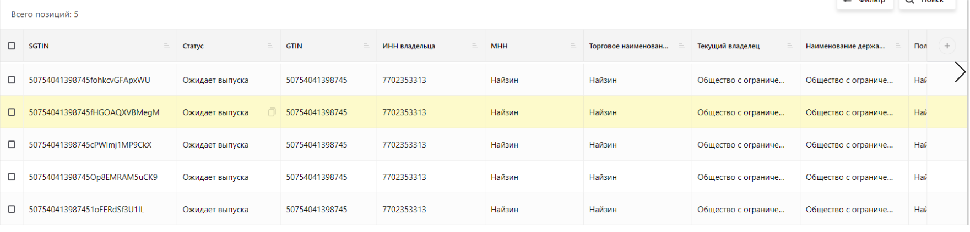

Рисунок 4.2.12

4.3 Печать кодов маркировки с целью тестирования сканера

Для печати заказа необходимо нажать кнопку.

После чего следует заполнить параметры печати заказа: выбрать желаемый формат и указать количество кодов маркировки (рис. 4.1.19).

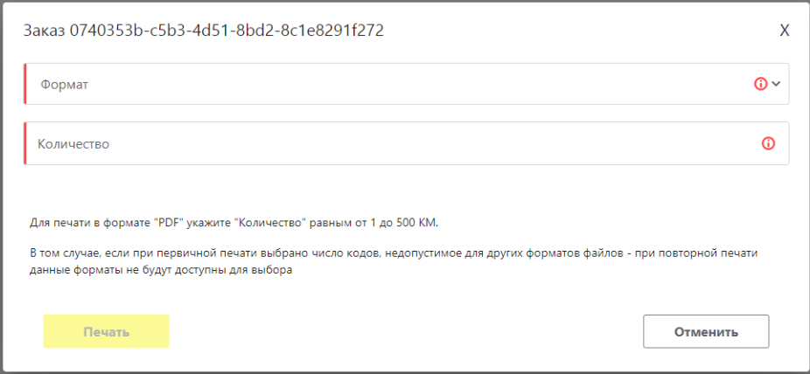

Рисунок 4.1.19

Заказ можно выгрузить в одном из трех форматов: PDF, EPS, CSV. Формат выбирается тот, который необходим (рис.4.1.20).

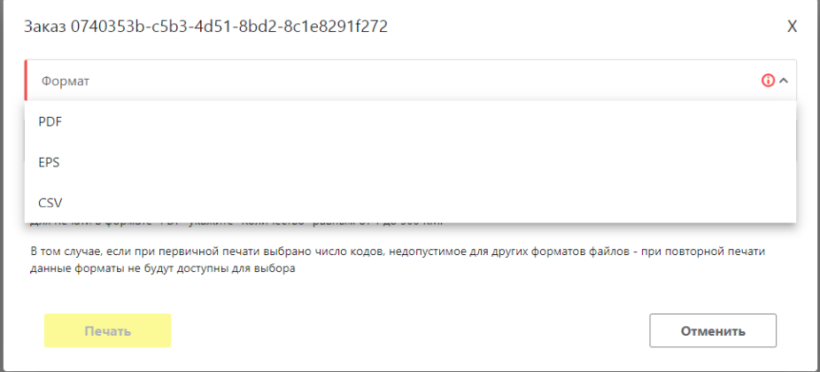

Рисунок 4.1.20

Далее рассмотрим выгрузку в формате PDF.

После выбора формата необходимо указать положение кодов маркировки на листе (рис. 4.1.21)

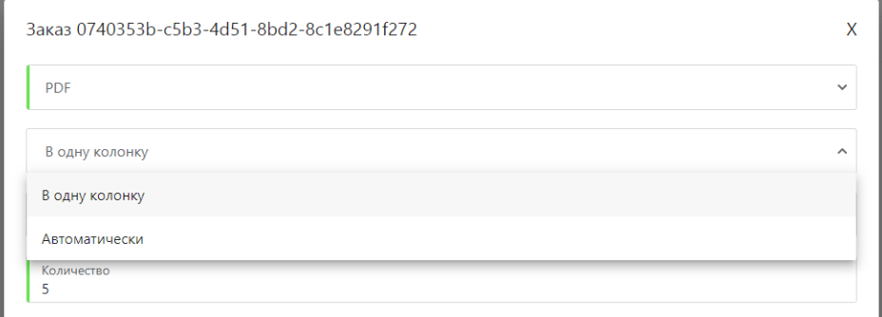

Рисунок 4.1.21

и выбрать шаблон печати из выпадающего списка (рис. 4.1.22).

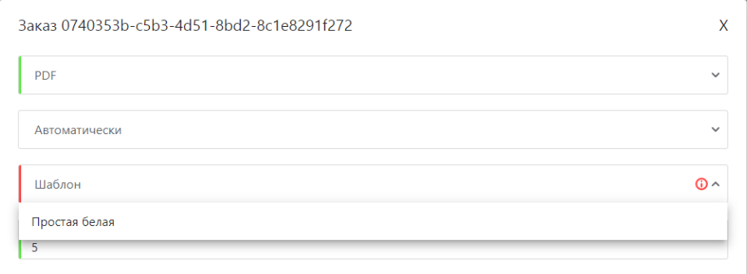

Рисунок 4.1.22

После заполнения полей, для создания задач на формирование файла, необходимо нажать кнопку «Печать» (рис. 4.1.23).

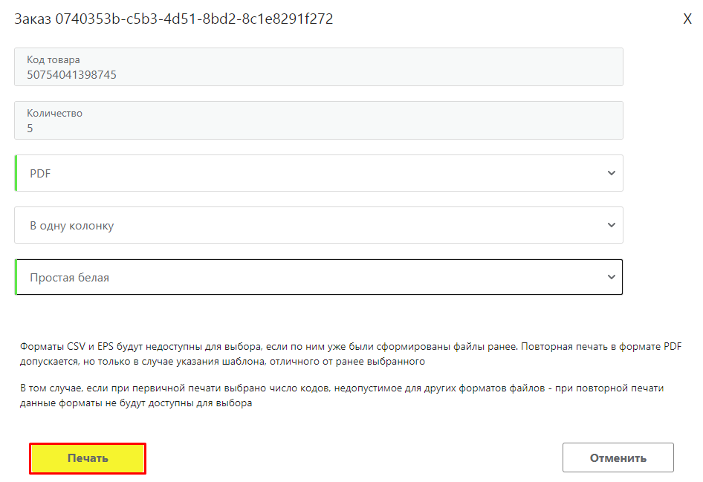

Рисунок 4.1.23

Для загрузки PDF файла следует перейти в раздел «Документы», вкладка «Печать/Экспорт» нажать кнопку загрузки и выбрать вариант загрузки файла (рис. 4.1.24).

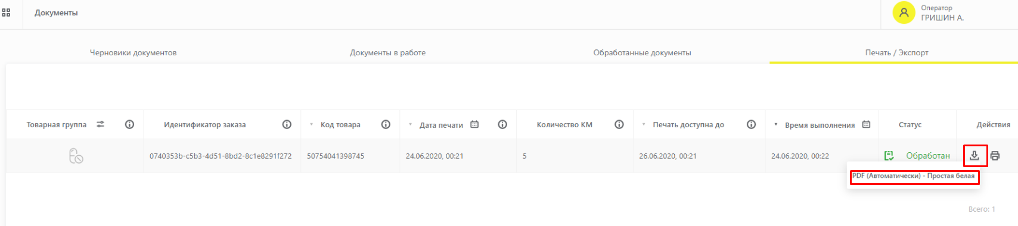

Рисунок 4.1.24

Далее этот файл нужно сохранить на ПК в любом удобном месте (рис. 4.1.25).

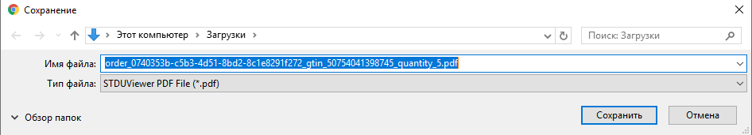

Рисунок 4.1.25

В PDF файле коды маркировки представлены в виде изображений DataMatrix кода и в текстовом виде. Напечатанные коды DataMatrix могут использоваться при проверке работы сканеров, а также при осуществлении процесса тестирования приемки в учетной системе с использованием 2D сканера.

**Внимание!** Полученные DataMatrix не предназначены для тестирования РВ или осуществления вывода из оборота с применением РВ.

После выгрузки полученных кодов маркировке в печатном виде в PDF файле, следует получить CSV файл с этими же кодами маркировки.

Для создания запроса на формирование CSV файла перейти в раздел «Документы», вкладка «Печать/Экспорт» далее нажать кнопку «Печать» (рис. 4.1.26)

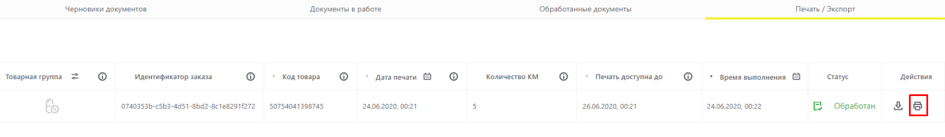

Рисунок 4.1.26

и выбрать формат CSV (рис. 4.1.27).

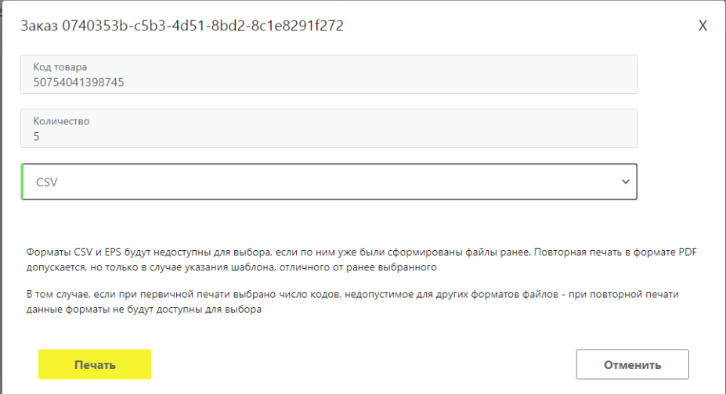

Рисунок 4.1.27

Загрузка CSV файла происходит аналогично загрузке PDF файла.

4.4 Схема 313 на примере тестового участника Типография:

Ниже представлен пример схемы 313 – «Выпуск лекарственного препарата», загруженный из личного кабинета тестового участника «Типография».

Шаблон схемы для загрузки в ИС МДЛП прилагается к данной инструкции.

<?xml version="1.0" encoding="UTF-8"?>-*Тип кодировки*

<documents session_ui="4Aa246a6-D7e2-2465-a056-0234554369a3" version="1.34" xmlns:xsi="http://www.w3.org/2001/XMLSchema-instance"> -*Версия документа*

<register_product_emission action_id="313">">-*Тип выполняемой операции*

<subject_id>00000000104494</subject_id>- *Идентификатор места деятельности (14 знаков) - указывается идентификатор из ранее загруженной схемы 311*

<operation_date>2019-08-31T11:08:03+04:00</operation_date>-*Дата и время выполнения операции - указываются текущие дата и время*

*<release_info>*

<doc_num>ds1</doc_num>- *Регистрационный номер документа подтверждения соответствия*

<doc_date>31.03.2017</doc_date> *Дата регистрации документа подтверждения соответствия*

<confirmation_num>000000010</confirmation_num> - *номер документа подтверждения соответствия*

*</release_info>*

<signs> *Перечень идентификационных кодов потребительских упаковок*

<sgtin>507540413987650000000000011</sgtin>-*Идентификаторы SGTIN – указываются номера из ранее загруженной 10311 схемы*

<sgtin>507540413987650000000000012</sgtin>

<sgtin>507540413987650000000000013</sgtin>

<sgtin>507540413987650000000000014</sgtin>

</signs>

</register_product_emission>

</documents>

Важно! Для получения перечня идентификационных кодов потребительских упаковок (SGTIN) необходимо использовать автоматически созданный документ по схеме 10311, загруженный на предыдущем этапе. Перечень используемых кодов в документе 10311 содержится в разделе <signs>.

5. Прямой порядок подтверждения отгрузки ЛП со склада отправителя и приемки ЛП на склад получателя.

Используемые схемы: 415, 701.

После загрузки схем 10311 и 313 необходимо отгрузить лекарственные препараты на склад получателя. В тестовом сценарии – из личного кабинета участника «Типография» или «Автомойка» в адрес Вашей организации.

Затем, подтвердить получение лекарственных препаратов, загрузив 701 схему из личного кабинета вашей организации.

Описание схемы -313 находится в разделе 4.3.

Шаблоны 415 схем для загрузки в ИС МДЛП прилагаются к данной инструкции.

5.1 Схема 415 – Регистрация в ИС «Маркировка» сведений об отгрузке лекарственных препаратов со склада отправителя передаваемая в рамках государственного лекарственного обеспечения (льготные лекарственные препараты)

5.1.1 Без предварительного агрегирования:

<?xml version="1.0" encoding="UTF-8"?>-*Тип кодировки*

<documents session_ui="4Aa246a6-D7e2-2465-a056-0234554369a3" version="1.34" xmlns:xsi="http://www.w3.org/2001/XMLSchema-instance"> -*Версия документа*

<move_order action_id="415">-*Тип выполняемой операции*

<subject_id>00000000104494</subject_id> *Идентификатор организации отправителя (14 симв) - указывается идентификатор из ранее загруженной схемы 313*

<receiver_id>00000000104452</receiver_id> *Идентификатор организации получателя (14 симв)* *указывается идентификатор Вашей организации*

<operation_date>2019-08-31T13:10:00+04:00</operation_date> *Дата и время выполнения операции - указываются текущие дата и время*

<doc_num>000000010</doc_num> *Реквизиты документа отгрузки: номер документа*

<doc_date>30.10.2017</doc_date> *Реквизиты документа отгрузки: дата документа*

<turnover_type>1</turnover_type> *Тип операции отгрузки со склада*

<source>3</source> *Источник финансирования*

<contract_type>6</contract_type> *Тип договора*

<contract_num>18506005907 18 000044</contract_num> *Реестровый номер контракта (договора) в Единой информационной системе в сфере закупок*

<order_details> *Список отгружаемой продукции*

<union>

<sgtin>507540413987650000000000011</sgtin> *Номер SGTIN указывается номер из ранее загруженной 313 схемы*

<cost>300</cost> Стоимость единицы продукции (с учетом налога на добавленную стоимость)

<vat_value>54</vat_value> Сумма НДС

</union>

<union>

<sgtin>507540413987650000000000012</sgtin> *Номер SGTIN указывается номер из ранее загруженной 313 схемы*

<cost>300</cost>

<vat_value>54</vat_value>

</union>

</order_details>

</move_order>

</

documents

5.1.2 После операции агрегирования:

<?xml version="1.0" encoding="UTF-8"?> -*Тип кодировки*

<documents session_ui="4Aa246a6-D7e2-2465-a056-0234554369a3" version="1.34" xmlns:xsi="http://www.w3.org/2001/XMLSchema-instance"> -*Версия документа*

<move_order action_id="415">-*Тип выполняемой операции*

<subject_id>00000000104494</subject_id> *Идентификатор организации отправителя (14 симв) - указывается идентификатор из ранее загруженной схемы 313*

<receiver_id>00000000104452</receiver_id> *Идентификатор организации получателя (14 симв)* *указывается идентификатор Вашей организации*

<operation_date>2019-08-31T13:10:00+04:00</operation_date> *Дата и время выполнения операции - указываются текущие дата и время*

<doc_num>000000010</doc_num> *Реквизиты документа отгрузки: номер документа*

<doc_date>30.10.2017</doc_date> *Реквизиты документа отгрузки: дата документа*

<turnover_type>1</turnover_type> *Тип операции отгрузки со склада*

<source>3</source> *Источник финансирования*

<contract_type>6</contract_type> *Тип договора*

<contract_num>18506005907 18 000044</contract_num> *Реестровый номер контракта (договора) в Единой информационной системе в сфере закупок*

<order_details> *Список отгружаемой продукции*

<union>

<sscc_detail> *Сведения о транспортной упаковке*

<sscc>147600887000000010</sscc> *Номер транспортной упаковки*

<detail>*Сведения о цене содержимого транспортной упаковки*

<gtin>11170012610151</gtin> *GTIN – указывается из реестра лекарственных препаратов тестового участника, ранее использованный в схеме 10311*

<series_number>100000001</series_number> *Номер производственной серии*

<cost>300</cost> *Стоимость единицы продукции (с учетом налога на добавленную стоимость).*

<vat_value>54</vat_value> *Cумма НДС (если сделка облагается НДС), руб*

</detail>

</sscc_detail>

<cost>300</cost> *Стоимость единицы продукции (с учетом налога на добавленную стоимость). Если сведения посылаются в транспортной упаковке - стоимость единичной упаковки внутри третичной упаковки, руб*

<vat_value>54</vat_value> *Cумма НДС (если сделка облагается НДС), руб*

</union>

</order_details>

</move_order>

</documents>

5.2 Схема 415 – Регистрация в ИС «Маркировка» сведений об отгрузке лекарственных препаратов со склада отправителя передаваемая в рамках договора купли продажи (лекарственные препараты для продажи)

5.2.1 Без предварительного агрегирования:

<?xml version="1.0" encoding="UTF-8"?> - *Тип кодировки*

<documents session_ui="4Aa246a6-D7e2-2465-a056-0234554369a3" version="1.34" xmlns:xsi="http://www.w3.org/2001/XMLSchema-instance"> -*Версия документа*

<move_order action_id="415"> *Тип выполняемой операции*

<subject_id>00000000104494</subject_id> *Идентификатор организации отправителя (14 симв) - указывается идентификатор из ранее загруженной схемы 313*

<receiver_id>00000000104452</receiver_id> *Идентификатор организации получателя (14 симв)* *указывается идентификатор Вашей организации*

<operation_date>2019-08-31T13:10:00+04:00</operation_date> *Дата и время выполнения операции - указываются текущие дата и время*

<doc_num>000000010</doc_num> *Реквизиты документа отгрузки: номер документа*

<doc_date>30.10.2017</doc_date> *Реквизиты документа отгрузки: дата документа*

<turnover_type>1</turnover_type> *Тип операции отгрузки со склада*

<source>1</source> *Источник финансирования*

<contract_type>1</contract_type> *Тип договора*

<order_details> *Список отгружаемой продукции*

<union>

<sgtin>507540413987650000000000013</sgtin> *Номер SGTIN указывается номер из ранее загруженной 313 схемы*

<vat_value>54</vat_value> Сумма НДС

</union>

</order_details>

</move_order>

</documents>

Важно: от типа договора и источника финансирования (<contract_type> и <source>) будет зависеть доступность операций вывода из оборота.

5.2.2 После операции агрегирования:

<?xml version="1.0" encoding="UTF-8"?>-*Тип кодировки*

<documents session_ui="4Aa246a6-D7e2-2465-a056-0234554369a3" version="1.34" xmlns:xsi="http://www.w3.org/2001/XMLSchema-instance"> -*Версия документа*

<move_order action_id="415">-*Тип выполняемой операции*

<subject_id>00000000104494</subject_id> *Идентификатор организации отправителя (14 симв) - указывается идентификатор из ранее загруженной схемы 313*

<receiver_id>00000000104452</receiver_id> *Идентификатор организации получателя (14 симв)* *указывается идентификатор Вашей организации*

<operation_date>2019-08-31T13:10:00+04:00</operation_date> *Дата и время выполнения операции - указываются текущие дата и время*

<doc_num>000000010</doc_num> *Реквизиты документа отгрузки: номер документа*

<doc_date>30.10.2017</doc_date> *Реквизиты документа отгрузки: дата документа*

<turnover_type>1</turnover_type> *Тип операции отгрузки со склада*

<source>1</source> *Источник финансирования*

<contract_type>1</contract_type> *Тип договора*

<order_details> *Список отгружаемой продукции*

<union>

<sscc_detail> *Сведения о транспортной упаковке*

<sscc>147600887000000010</sscc> *Номер транспортной упаковки*

<detail>*Сведения о цене содержимого транспортной упаковки*

<gtin>11170012610151</gtin> *GTIN – указывается из реестра лекарственных препаратов тестового участника, ранее использованный в схеме 10311*

<series_number>100000001</series_number> *Номер производственной серии*

<cost>300</cost> *Стоимость единицы продукции (с учетом налога на добавленную стоимость).*

<vat_value>54</vat_value>*Cумма НДС (если сделка облагается НДС), руб*

</detail>

</sscc_detail>

<cost>300</cost> *Стоимость единицы продукции (с учетом налога на добавленную стоимость). Если сведения посылаются в транспортной упаковке - стоимость единичной упаковки внутри третичной упаковки, руб*

<vat_value>54</vat_value> *Cумма НДС (если сделка облагается НДС), руб*

</union>

</order_details>

</move_order>

</documents>

5.3 Схема 701 – Регистрация в ИС «Маркировка» подтверждения (акцептования) сведений

701 схема – подтверждение получения отгруженных лекарственных препаратов – загружается из **личного кабинета Вашей организации**, в адрес которой по 415 схеме были направлены тестовые КиЗ.

В этом случае Ваша организация выступает получателем ЛП, отправленных по 415 схеме из личного кабинета участника «Типография» или «Автомойка».

Содержание отгрузки можно просмотреть в личном кабинете Вашей организации. Меню «Документы» - вкладка «Входящие» - отгрузка отобразится как входящее 601 уведомление.

Шаблон 701 схемы для загрузки в ИС МДЛП прилагается к данной инструкции.

5.3.1 Без предварительного агрегирования:

<?xml version="1.0" encoding="UTF-8"?>-*Тип кодировки*

<documents session_ui="4Aa246a6-D7e2-2465-a056-0234554369a3" version="1.34" xmlns:xsi="http://www.w3.org/2001/XMLSchema-instance"> *Версия документа*

<accept action_id="701"> *Тип выполняемой операции*

<subject_id>00000000104452</subject_id> *Идентификатор организации отправителя (14 симв) – указывается идентификатор Вашей организации*

<counterparty_id>00000000104494</counterparty_id> *Идентификатор контрагента – указывается идентификатор тестового участника*

<operation_date>2019-08-31T13:12:00+04:00</operation_date> *Дата и время выполнения операции - указываются текущие дата и время*

<order_details> *Список подтверждаемой продукции*

<sgtin>507540413987650000000000013</sgtin> *Номер SGTIN указывается номер из ранее загруженной 415 схемы*

</order_details>

</accept>

</documents>

5.3.2 После операции агрегирования:

<?xml version="1.0" encoding="UTF-8"?>-Тип кодировки

<documents session_ui="4Aa246a6-D7e2-2465-a056-0234554369a3" version="1.34" xmlns:xsi="http://www.w3.org/2001/XMLSchema-instance"> *Версия документа*

<accept action_id="701"> *Тип выполняемой операции*

<subject_id>00000000104452</subject_id> *Идентификатор организации отправителя (14 симв) – указывается идентификатор Вашей организации*

<counterparty_id>00000000104494</counterparty_id> *Идентификатор контрагента – указывается идентификатор тестового участника*

<operation_date>2019-08-31T13:12:00+04:00</operation_date> *Дата и время выполнения операции - указываются текущие дата и время* <order_details> Список подтверждаемой продукции

<sscc>147600887000000010</sscc> *Номер транспортной упаковки*

</order_details>

</accept>

</documents>

Важно: В схеме 701

* <subject_id>-это идентификатор отправителя схемы (то есть фактического получателя товара);
* <counterparty_id>-идентификатор контрагента (организации фактически отправившей Вам товар).

6. Обратный порядок подтверждения отгрузки ЛП со склада отправителя и приемки ЛП на склад получателя

Используемые схемы: 416, 701.

После загрузки схем 10311 и 313 необходимо осуществить загрузку сведений о приемке лекарственных препаратов со склада получателя – в адрес склада отправителя. В тестовом сценарии – из личного кабинета Вашей организации – в адрес участника «Типография» или «Автомойка».

Затем, подтвердить получение лекарственных препаратов, загрузив 701 схему из личного кабинета тестового участника «Типография» или «Автомойка».

Описание схемы 313 находится в разделе 4.3.

Шаблоны 416 схем для загрузки в ИС МДЛП прилагаются к данной инструкции.

6.1 Схема 416 Регистрация в ИС «Маркировка» сведений о приемке лекарственных препаратов на склад получателя в рамках государственного лекарственного обеспечения (льготные лекарственные препараты)

6.1.1 Без предварительного агрегирования:

<?xml version="1.0" encoding="UTF-8"?> *Тип кодировки*

<documents session_ui="4Aa246a6-D7e2-2465-a056-0234554369a3" version="1.34" xmlns:xsi="http://www.w3.org/2001/XMLSchema-instance"> -*Версия документа*

<receive_order action_id="416"> *Тип выполняемой операции*

<subject_id>00000000104452</subject_id> *Идентификатор субъекта обращения в ИС МДЛП (14 симв) – указывается идентификатор Вашей организации*

<shipper_id>00000000104494</shipper_id> *Идентификатор грузоотправителя (14 симв) - указывается идентификатор тестового участника*

<operation_date>2019-08-31T13:02:00+04:00</operation_date> *Дата и время выполнения операции - указываются текущие дата и время*

<doc_num>dok 1</doc_num> *Документ подтверждающий получение: номер документа*

<doc_date>27.10.2019</doc_date> *Документ, подтверждающий получение: дата документа*

<receive_type>1</receive_type> *Тип операции приемки на склад*

<source>3</source> *Источник финансирования*

<contract_type>6</contract_type> *Тип договора*

<contract_num>18506005907 18 000044</contract_num> *Реестровый номер контракта (договора) в Единой информационной системе в сфере закупок*

<order_details> *Список принимаемой продукции*

<union>

<sgtin>507540413987650000000000014</sgtin> *Номер SGTIN - указывается номер из ранее загруженной 313 схемы*

<cost>123.20</cost> *Стоимость единицы продукции (с учетом налога на добавленную стоимость)*

<vat_value>54</vat_value> *Cумма НДС (если сделка облагается НДС), руб*

</union>

</order_details>

</receive_order>

</documents>

6.1.2 После операции агрегирования:

<?xml version="1.0" encoding="UTF-8"?> Тип кодировки

<documents session_ui="4Aa246a6-D7e2-2465-a056-0234554369a3" version="1.34" xmlns:xsi="http://www.w3.org/2001/XMLSchema-instance"> -*Версия документа*

<receive_order action_id="416"> *Тип выполняемой операции*

<subject_id>00000000104452</subject_id> *Идентификатор субъекта обращения в ИС МДЛП (14 симв) – указывается идентификатор Вашей организации*

<shipper_id>00000000104494</shipper_id> *Идентификатор грузоотправителя (14 симв) - указывается идентификатор тестового участника*

<operation_date>2019-08-31T13:02:00+04:00</operation_date> *Дата и время выполнения операции - указываются текущие дата и время*

<doc_num>dok 1</doc_num> *Документ подтверждающий получение: номер документа*

<doc_date>27.10.201</doc_date> *Документ, подтверждающий получение: дата документа*

<receive_type>1</receive_type> *Тип операции приемки на склад*

<source>3</source> *Источник финансирования*

<contract_type>6</contract_type> *Тип договора*

<contract_num>18506005907 18 000044</contract_num> *Реестровый номер* *контракта (договора) в Единой информационной системе в сфере закупок*

<order_details> *Список получаемой продукции*

<union>

<sscc_detail> *Сведения о транспортной упаковке*

<sscc>147600887000000010</sscc> *Номер транспортной упаковки*

<detail> *Сведения о цене содержимого транспортной упаковки*

<gtin>11170012610151</gtin> *GTIN – указывается из реестра лекарственных препаратов тестового участника, ранее использованный в схеме 10311*

<series_number>100000001</series_number> *Номер производственной серии*

<cost>300</cost> *Стоимость единицы продукции (с учетом налога на добавленную стоимость).*

<vat_value>54</vat_value> *Cумма НДС (если сделка облагается НДС), руб*

</detail>

</sscc_detail>

<cost>300</cost> *Стоимость единицы продукции (с учетом налога на добавленную стоимость). Если сведения посылаются в транспортной упаковке - стоимость единичной упаковки внутри третичной упаковки, руб*

<vat_value>54</vat_value>

</union>

</order_details>

</move_order>

</documents>

6.2 Схема 416 Регистрация в ИС «Маркировка» сведений о приемке лекарственных препаратов на склад получателя в рамках договора купли продажи (лекарственные препараты для продажи)

6.2.1 Без предварительного агрегирования:

<?xml version="1.0" encoding="UTF-8"?> *Тип кодировки*

<documents session_ui="4Aa246a6-D7e2-2465-a056-0234554369a3" version="1.34" xmlns:xsi="http://www.w3.org/2001/XMLSchema-instance"> -*Версия документа*

<receive_order action_id="416"> *Тип выполняемой операции*

<subject_id>00000000104452</subject_id> *Идентификатор субъекта обращения в ИС МДЛП (14 симв) – указывается идентификатор Вашей организации*

<shipper_id>00000000104494</shipper_id> *Идентификатор грузоотправителя (14 симв) - указывается идентификатор тестового участника*

<operation_date>2019-08-31T13:05:00+04:00</operation_date> *Дата и время выполнения операции - указываются текущие дата и время*

<doc_num>dok 1</doc_num> *Документ подтверждающий получение: номер документа*

<doc_date>27.10.2019</doc_date> *Документ, подтверждающий получение: дата документа*

<receive_type>1</receive_type> *Тип операции приемки на склад*

<source>1</source> *Источник финансирования*

<contract_type>1</contract_type> *Тип договора*

<order_details> *Список принимаемой продукции*

<union>

<sgtin>507540413987650000000000014</sgtin> *Номер SGTIN - указывается номер из ранее загруженной 313 схемы*

<cost>123.20</cost> *Стоимость единицы продукции (с учетом налога на добавленную стоимость)*

<vat_value>54</vat_value>

</union>

</order_details>

</receive_order>

</documents>

6.2.2 После операции агрегирования:

<?xml version="1.0" encoding="UTF-8"?> *Тип кодировки*

<documents session_ui="4Aa246a6-D7e2-2465-a056-0234554369a3" version="1.34" xmlns:xsi="http://www.w3.org/2001/XMLSchema-instance"> -*Версия документа*

<receive_order action_id="416"> *Тип выполняемой операции*

<subject_id>00000000104452</subject_id> *Идентификатор субъекта обращения в ИС МДЛП (14 симв) – указывается идентификатор Вашей организации* <shipper_id>00000000104494</shipper_id> *Идентификатор грузоотправителя (14 симв) - указывается идентификатор тестового участника*

<operation_date>2019-08-31T13:02:00+04:00</operation_date> *Дата и время выполнения операции - указываются текущие дата и время*

<doc_num>dok 1</doc_num> *Документ подтверждающий получение: номер документа*

<doc_date>27.10.2019</doc_date> *Документ, подтверждающий получение: дата документа*

<receive_type>1</receive_type> *Тип операции приемки на склад*

<source>1</source> *Источник финансирования*

<contract_type>1</contract_type> *Тип договора*

<order_details> *Список получаемой продукции*

<union>

<sscc_detail> *Сведения о транспортной упаковке*

<sscc>147600887000000010</sscc> *Номер транспортной упаковки*

*<detail>Сведения о цене содержимого транспортной упаковки*

<gtin>11170012610151</gtin> *GTIN – указывается из реестра лекарственных препаратов тестового участника, ранее использованный в схеме 10311*

<series_number>100000001</series_number> *Номер производственной серии*

<cost>300</cost> *Стоимость единицы продукции (с учетом налога на добавленную стоимость)*

<vat_value>54</vat_value> *Cумма НДС (если сделка облагается НДС), руб*

</detail>

</sscc_detail>

<cost>300</cost> *Стоимость единицы продукции (с учетом налога на добавленную стоимость). Если сведения посылаются в транспортной упаковке - стоимость единичной упаковки внутри третичной упаковки, руб*

<vat_value>54</vat_value> *Cумма НДС (если сделка облагается НДС), руб*

</union>

</order_details>

</move_order>

</documents>

6.3 Схема 701 – Регистрация в ИС «Маркировка» подтверждения (акцептования) сведений

701 схема – подтверждение сведений о приемке лекарственных препаратов – при обратном порядке загружается из **личного кабинета участника «Типография» или «Автомойка»,** в адрес которого по 416 схеме были направлены сведения о приемке отгруженных КиЗ.

Содержание отгрузки можно просмотреть в личном кабинете тестового участника «Автомойка» или «Типография».

Меню «Документы» - вкладка «Входящие» - отгрузка отобразится как входящее 602 уведомление.

Шаблон 701 схемы для загрузки в ИС МДЛП прилагается к данной инструкции.

6.3.1 Без предварительного агрегирования:

<?xml version="1.0" encoding="UTF-8"?>-*Тип кодировки*

<documents session_ui="4Aa246a6-D7e2-2465-a056-0234554369a3" version="1.34" xmlns:xsi="http://www.w3.org/2001/XMLSchema-instance"> -*Версия документа*

<accept action_id="701"> *Тип выполняемой операции*

<subject_id>00000000104452</subject_id> *Идентификатор организации отправителя (14 симв) – указывается идентификатор тестового участника*

<counterparty_id>00000000104494</counterparty_id> *Идентификатор контрагента – указывается идентификатор Вашей организации*

<operation_date>2019-08-31T13:12:00+04:00</operation_date> *Дата и время выполнения операции - указываются текущие дата и время*

<order_details> *Список подтверждаемой продукции*

<sgtin>507540413987650000000000013</sgtin> *Номер SGTIN указывается номер из ранее загруженной 416 схемы*

</order_details>

</accept>

</documents>

6.3.2 После операции агрегирования:

<?xml version="1.0" encoding="UTF-8"?>-Тип кодировки

<documents session_ui="4Aa246a6-D7e2-2465-a056-0234554369a3" version="1.34" xmlns:xsi="http://www.w3.org/2001/XMLSchema-instance"> -*Версия документа*

<accept action_id="701"> *Тип выполняемой операции*

<subject_id>00000000104452</subject_id> *Идентификатор организации отправителя (14 симв) – указывается идентификатор тестового участника*

<counterparty_id>00000000104494</counterparty_id> *Идентификатор контрагента – указывается идентификатор Вашей организации*

<operation_date>2019-08-31T13:12:00+04:00</operation_date> *Дата и время выполнения операции - указываются текущие дата и время* <order_details> Список подтверждаемой продукции

<sscc>147600887000000010</sscc> *Номер транспортной упаковки*

</order_details>

</accept>

</documents>

Важно: В схеме 701 <subject_id>-это идентификатор отправителя схемы (то есть, отправителя товара, который подтверждает сведения о приемке товара);

<counterparty_id>-идентификатор контрагента (организации, фактически принимающей товар на складе).

7. Сценарий тестовой отгрузки «Ввоз лекарственных препаратов на территорию РФ».

Полная цепочка схем и их порядок выполнения:

* Иностранный участник: 10300-10319-331
* Импортёр (Резидент РФ): 701-335-341-342

Тестовая отгрузка лекарственных препаратов, ввезенных на территорию РФ, начинается с эмиссии в СУЗ кодов маркировки, передаче сведений о завершении упаковки за пределами территории РФ и регистрации в ИС МДЛП сведений об отгрузке ЛП импортеру на территории РФ. Схемы 10300-10319 загружаются автоматически из СУЗ после создания заказа и нанесения кодов маркировки, схема 331загружается из личного кабинета тестового участника оборота – нерезидента РФ, см. раздел 3.

7.1 Создание заказа на эмиссию и печать в СУЗ.

Процесс размещения в СУЗ заказа на эмиссию кодов маркировки для иностранного резидента аналогичен процессу создания заказа в СУЗ для резидента РФ (см. раздел 4.1).

7.2 Формирование и отправка отчета об использовании кодов маркировки в СУЗ для иностранного резидента.

Порядок создания отчета об использовании кодов маркировки, и его отправка для иностранного резидента такой же, как и для резидента РФ, рассмотренный на примере тестового участника «Типография» (см. раздел 4.2), за исключением заполняемых полей.

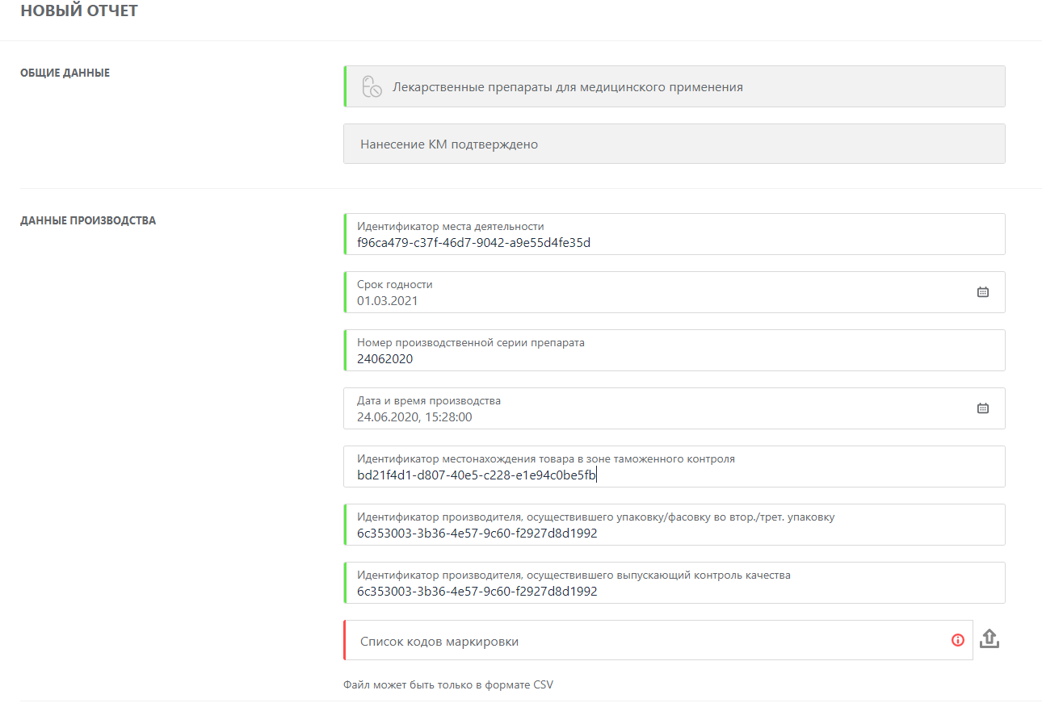

* **Идентификатор места деятельности.** Указывается 36-значный регистрационный номер тестового участника иностранного резидента.
* **Срок годности.** В этом поле указывается срок годности выпускаемого лекарственного препарата. Ввод значения осуществляется при помощи встроенного календаря.
* **Номер производственной серии.** Указывается номер серии выпускаемой партии лекарственных препаратов.
* **Дата и время производства.** Поле не является обязательным к заполнению. При заполнении указанное время будет отражено в поле "operation_date" в документе 10319.
* **Идентификатор местонахождения товара в зоне таможенного контроля.** Для тестового участника указывается идентификатор e66b47c6-7f6f-41fb-a71d-b90595471b2b. Примечание. Менять данное значение не рекомендуется.
* **Идентификатор производителя, осуществившего упаковку во вторичную/третичную упаковку.** Для тестового участника указывается идентификатор 6c353003-3b36-4e57-9c60-f2927d8d1992. Примечание. Менять данное значение не рекомендуется.
* **Идентификатор производителя, осуществившего выпускающий контроль качества.** Для тестового участника указывается идентификатор 6c353003-3b36-4e57-9c60-f2927d8d1992. Примечание. Менять данное значение не рекомендуется.
* **Список кодов маркировки.** В данном поле необходимо загрузить файл в формате CSV с перечнем полных кодов маркировки (GTIN + s/n + ключ проверки + код проверки) включая идентификаторы применения и символы расширения FNC1. Данный файл может быть получен при печати кодов маркировки, если выбрать формат CSV. Также, его можно сформировать самостоятельно на основании полученных ранее кодов маркировки.

Важно! Идентификаторы места деятельности, производителя, осуществившего упаковку и производителя, осуществившего выпускающий контроль качества не могут иметь одинаковое значение (в этом случае система проинформирует об ошибке).

7.3 Схема 331 Регистрация в ИС МДЛП сведений об отгрузке лекарственных препаратов импортеру на территории РФ.

<?xml version="1.0" encoding="UTF-8"?> *Тип кодировки*

<documents session_ui="4Aa246a6-D7e2-2465-a056-0234554369a3" version="1.34" xmlns:xsi="http://www.w3.org/2001/XMLSchema-instance"> *Версия документа*

<foreign_shipment action_id="331"> *Тип выполняемой операции*

<subject_id>f96ca479-c37f-46d7-9042-a9e55d4fe35d</subject_id> - указать *регистрационный номер тестового участника – нерезидента РФ в ИС МДЛП, аналогично 10319 схеме*

<receiver_id>86325e0c-9a23-4547-ad8a-219b4fc7fd03</receiver_id> *- указать регистрационный номер одного из тестовых участников – Резидентов РФ – «Автомойки» или «Типографии»*

<custom_receiver_id>bd21f4d1-d807-40e5-c228-e1e94c0be5fb</custom_receiver_id> *- указать идентификатор местонахождения ЛП в зоне таможенного контроля – меню Реестры в ЛК выбранного тестового участника – Резидента РФ - «Автомойки» или «Типографии»*

<operation_date>2019-08-31T12:06:12+04:00</operation_date> *Дата и время выполнения операции - указываются текущие дата и время* <contract_type>1</contract_type>*Тип договора*

<doc_num>123/06/2017</doc_num> *Номер документа*

<doc_date>30.06.2017</doc_date> *Дата документа*

<order_details> *Список отгружаемой продукции*

<sgtin>50754041396385N1C0B8VDFREK1</sgtin>*- указываются номера из ранее загруженной 10319 схемы*

<sgtin>50754041396385N1C0B8VDFREK3</sgtin>

<sgtin>50754041396385N1C0B8VDFREK8</sgtin>

<sgtin>50754041396385N1C0B8VDFREK9</sgtin>

</order_details>

</foreign_shipment>

</documents>

7.4 Схема 701 Регистрация в ИС «Маркировка» подтверждения (акцептования) сведений.

Данная операция и последующие выполняются из личного кабинета импортёра -Резидента РФ.

701 схема – подтверждение сведений о приемке лекарственных препаратов –загружается из **личного кабинета тестового участника «Типография» или «Автомойка» - указанного в схеме 331 в параметре <receiver_id>**.

Содержание отгрузки можно просмотреть в личном кабинете тестового участника «Автомойка» или «Типография» Меню «Документы» (рис. 3.3.1) - вкладка «Входящие» - отгрузка отобразится как входящее 613 уведомление.

Шаблон 701 схемы для загрузки в ИС МДЛП прилагается к данной инструкции.

<?xml version="1.0" encoding="UTF-8"?> *Тип кодировки*

<documents session_ui="4Aa246a6-D7e2-2465-a056-0234554369a3" version="1.34" xmlns:xsi="http://www.w3.org/2001/XMLSchema-instance"> *Версия документа*

<accept action_id="701"> *Тип выполняемой операции*

<subject_id>86325e0c-9a23-4547-ad8a-219b4fc7fd03</subject_id> *Идентификатор организации отправителя - регистрационный номер одного из тестовых участников – Резидентов РФ – «Автомойки» или «Типографии»*

<counterparty_id>f96ca479-c37f-46d7-9042-a9e55d4fe35d</counterparty_id> *Идентификатор контрагента - указать регистрационный номер тестового участника – нерезидента РФ в ИС МДЛП, аналогично 10319 схеме*

<operation_date>2019-08-31T12:12:00+04:00</operation_date> *Дата и время выполнения операции - указываются текущие дата и время*

<order_details>*Список подтверждаемой продукции*

<sgtin>50754041396385N1C0B8VDFREK1</sgtin>*- указываются номера из ранее загруженной 10319 схемы*

<sgtin>50754041396385N1C0B8VDFREK3</sgtin>

<sgtin>50754041396385N1C0B8VDFREK8</sgtin>

<sgtin>50754041396385N1C0B8VDFREK9</sgtin>

</order_details>

</accept>

</documents>

7.4 Схема 335 Регистрация в ИС «Маркировка» сведений о результатах таможенного оформления.

335 схема загружается из **личного кабинета тестового участника «Типография» или «Автомойка» - указанного в схеме 331 в параметре <receiver_id>**.

Шаблон 335 схемы для загрузки в ИС МДЛП прилагается к данной инструкции.

<?xml version="1.0" encoding="UTF-8"?> *Тип кодировки*

<documents session_ui="4Aa246a6-D7e2-2465-a056-0234554369a3" version="1.34" xmlns:xsi="http://www.w3.org/2001/XMLSchema-instance"> *Версия документа*

<fts_data action_id="335"> *Тип выполняемой операции*

<subject_id>86325e0c-9a23-4547-ad8a-219b4fc7fd03</subject_id> *регистрационный номер одного из тестовых участников – Резидентов РФ – «Автомойки» или «Типографии»*

<operation_date>2019-08-31T13:08:00+04:00</operation_date> *Дата и время выполнения операции - указываются текущие дата и время*

<fts_info> *Состав сведений, передаваемых при подаче таможенной декларации*

<customs_code>10005022</customs_code> *Код таможенного органа*

<registration_date>01.06.2019</registration_date*> Дата регистрации декларации на товары*

<gtd_number>50552</gtd_number> *Регистрационный номер декларации на товары*

</fts_info>

<custom_procedure_code>40</custom_procedure_code*> Код таможенной процедуры*

<order_details> *Список продукции*

<union>

<sgtin>50754041396385N1C0B8VDFREK1</sgtin>*- указываются номера из ранее загруженной 10319 схемы*

<customs_value>123.20</customs_value> *Таможенная стоимость*

<confnum_info> см. примечание

<confirm_doc>1</confirm_doc> *Вид документа, подтверждающий соответствие*

<doc_date>21.06.2019</doc_date> *Дата регистрации документа подтверждения соответствия*

<doc_num>123/06/2019</doc_num> *Регистрационный номер документа подтверждения соответствия*

</confnum_info>

</union>

<union>

<sgtin>50754041396385N1C0B8VDFREK3</sgtin> *- указываются номера из ранее загруженной 10319 схемы*

<customs_value>123.20</customs_value>

<confnum_info>

<confirm_doc>1</confirm_doc>

<doc_date>21.06.2017</doc_date>

<doc_num>123/06/2017</doc_num>

</confnum_info>

</union>

</order_details>

</fts_data>

</documents>

Примечание: Параметры, указанные в шаблоне 335 схемы, менять не рекомендуется:

* <customs_code>
* <registration_date>
* <gtd_number>
* <custom_procedure_code>

7.5 Схема 341 Регистрация в ИС «Маркировка» сведений о приемке лекарственных препаратов на склад импортера

341 схема загружается из **личного кабинета тестового участника «Типография» или «Автомойка» - указанного в схеме 331 в параметре <receiver_id>**.

Шаблон 341 схемы для загрузки в ИС МДЛП прилагается к данной инструкции.

<?xml version="1.0" encoding="UTF-8"?> *Тип кодировки*

<documents session_ui="4Aa246a6-D7e2-2465-a056-0234554369a3" version="1.34" xmlns:xsi="http://www.w3.org/2001/XMLSchema-instance"> *Версия документа*

<receive_importer action_id="341"> *Тип выполняемой операции*

<subject_id>00000000104452</subject_id> *Идентификатор организации отправителя (14 симв) – идентификатор места деятельности одного из тестовых участников – Резидентов РФ – «Автомойки» или «Типографии» - указанного ранее в качестве <receiver_id>.*

<custom_shipper_id>bd21f4d1-d807-40e5-c228-e1e94c0be5fb</custom_shipper_id> *Идентификатор местонахождения товара в зоне таможенного контроля - указать идентификатор местонахождения ЛП в зоне таможенного контроля – меню Реестры в ЛК выбранного тестового участника – Резидента РФ - «Автомойки» или «Типографии»*

<operation_date>2019-08-31T15:04:00+04:00</operation_date> *Дата и время выполнения операции - указываются текущие дата и время*

<doc_date>05.05.2019</doc_date> *Реквизиты документа приемки - дата*

<doc_num>AC5476</doc_num> *Реквизиты документа приемки - номер*

<order_details> *Список принимаемой продукции*

<union>

<sgtin>50754041396385N1C0B8VDFREK1</sgtin> *- указываются номера из ранее загруженной 10319 схемы*

<cost_taxes>123.20</cost_taxes>

<vat_value>54</vat_value>

</union>

</order_details>

</receive_importer>

</documents>

7.6 Схема 342 Регистрация в ИС МДЛП сведений о вводе ЛП в оборот на территории РФ.

342 схема загружается из **личного кабинета тестового участника «Типография» или «Автомойка» - указанного в схеме 341 в параметре subject_id.**

Шаблон 342 схемы для загрузки в ИС МДЛП прилагается к данной инструкции.

<?xml version="1.0" encoding="UTF-8"?> Тип кодировки

<documents session_ui="4Aa246a6-D7e2-2465-a056-0234554369a3" version="1.34" xmlns:xsi="http://www.w3.org/2001/XMLSchema-instance"> Версия документа

<release_in_circulation action_id="342"> Тип выполняемой операции

<subject_id>00000000104452</subject_id> Идентификатор организации отправителя (14 симв) – идентификатор места деятельности одного из тестовых участников – Резидентов РФ – «Автомойки» или «Типографии» - указанного ранее в 341 документе

<operation_date>2019-08-31T15:05:00+04:00</operation_date> Дата и время выполнения операции - указываются текущие дата и время

<release_info>

<doc_date>31.08.2019</doc_date> Реквизиты разрешительного документа документа - дата.

<confirmation_num>AC5476</confirmation_num> Реквизиты разрешительного документа документа - номер.

</release_info>

<signs>

<sgtin>50754041396385N1C0B8VDFREK1</sgtin> указываются номера из ранее загруженной 341 схемы

</signs>

</release_in_circulation>

</documents>

После загрузки 342 схемы возможно отгрузить лекарственные препараты из личного кабинета тестового участника «Автомойка» или «Типография» в адрес вашей организации, воспользовавшись прямым порядком подтверждения сведений. Действия описаны в разделе 6 настоящей Инструкции.

8. Агрегирование лекарственных препаратов.

Агрегирование может выполняться субъектом обращения на различных этапах производственного цикла и оборота ЛП.

При выполнении сценария тестовой отгрузки «Производство и выпуск лекарственных препаратов на территории РФ» - действе по агрегированию производится после завершения выпуска ЛП (после загрузки в ИС МДЛП 313 схемы).

Выполняемая операция: 915 схема.

Позволяет агрегировать КиЗ в одну или несколько третичных (транспортных, заводских) упаковок, а также – агрегировать третичную (транспортную, заводскую) в третичную (транспортную, заводскую) упаковку.

Шаблон 915 схемы для загрузки в ИС МДЛП в рамках сценария тестовой отгрузки «Производство и выпуск лекарственных препаратов на территории РФ» прилагается к данной инструкции.

<?xml version="1.0" encoding="UTF-8"?> *Тип кодировки*

<documents session_ui="4Aa246a6-D7e2-2465-a056-0234554369a3" version="1.34" xmlns:xsi="http://www.w3.org/2001/XMLSchema-instance"> *Версия документа*

<multi_pack action_id="915"> *Тип выполняемой операции*

<subject_id>00000000104452</subject_id> *Идентификатор субъекта обращения в ИС МДЛП (например, указанный в 313 схеме при использовании соответствующего сценария)*

<operation_date>2019-08-31T15:07:00+04:00</operation_date> *Дата и время выполнения операции - указываются текущие дата и время*

<by_sgtin> *Вложены только SGTIN*

<detail>

<sscc>148200827145000234</sscc> *Идентификатор SSCC*

<content>

<sgtin>50754041396385N1C0B8VDFREK1</sgtin> *Вложенные идентификаторы SGTIN*

</content>

</detail>

</by_sgtin>

</multi_pack>

</documents>

Важно: В данной операции нельзя провести одновременно агрегирование КиЗ в третичную упаковку (by_sgtin) и третичную в третичную упаковку (by_sscc).

9. Перемещение ЛП на места ответственного хранения (МОХ).

Для тестирования отгрузки лекарственного препарата на склад ответственного хранения реализована возможность добавления тестовых участников «Автомойка» и «Типография» в личный кабинет вашей организации в качестве МОХ.

После добавления тестового участника в качестве МОХ в вашем личном кабинете, выполняемая схема: 431

Шаблон 431 схемы для загрузки в ИС МДЛП прилагается к данной инструкции.

9.1 Без предварительного агрегирования:

<?xml version="1.0" encoding="UTF-8"?> *Тип кодировки*

<documents session_ui="4Aa246a6-D7e2-2465-a056-0234554369a3" version="1.34" xmlns:xsi="http://www.w3.org/2001/XMLSchema-instance"> *Версия документа*

<move_place action_id="431"> *Тип выполняемой операции*

<subject_id>00000000104452</subject_id> *Идентификатор организации отправителя – идентификатор места деятельности Вашей организации*

<receiver_id>00000000104497</receiver_id> *Идентификатор организации получателя – идентификатор МОХ*

<operation_date>2019-08-31T15:20:00+04:00</operation_date> *Дата и время выполнения операции - указываются текущие дата и время*

<doc_num>12/06/2017</doc_num> *Номер документа*

<doc_date>13.06.2017</doc_date> *Дата документа*

<order_details> *Список подтверждаемой продукции*

<sgtin>507540413987650000000000013</sgtin> *Номер SGTI*

</order_details>

</move_place>

</documents>

9.2 После операции агрегирования:

<?xml version="1.0" encoding="UTF-8"?> *Тип кодировки*

<documents session_ui="4Aa246a6-D7e2-2465-a056-0234554369a3" version="1.34" xmlns:xsi="http://www.w3.org/2001/XMLSchema-instance"> *Версия документа*

<move_place action_id="431"> *Тип выполняемой операции*

<subject_id>00000000104452</subject_id> *Идентификатор организации отправителя – идентификатор места деятельности Вашей организации*

<receiver_id>00000000104497</receiver_id> *Идентификатор организации получателя – идентификатор МОХ*

<operation_date>2019-08-31T15:20:00+04:00</operation_date> *Дата и время выполнения операции - указываются текущие дата и время*

<doc_num>12/06/2017</doc_num> *Номер документа*

<doc_date>13.06.2017</doc_date> *Дата документа*

<order_details> *Список перемещаемой продукции*

<sscc>148200827145000234</sscc> *Номер транспортной упаковки*

</order_details>

</move_place>

</documents>